I 2024 I

I SVIBANJ I

24 | 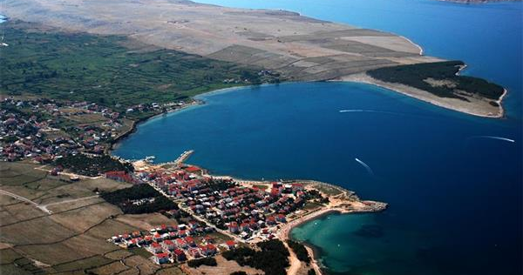
VI. IZMJENE I DOPUNE
PROSTORNOG PLANA UREĐENJA
OPĆINE POVLJANA

Prijedlog plana za javnu raspravu
I URBANISTICA D.O.O. ZA PROSTORNO PLANIRANJE I KONZALTING I

III PRILOZI - OBRAZLOŽENJE



PRIJEDLOG PLANA ZA JAVNU RASPRAVU
Županija / Grad Zagreb: ZADARSKA ŽUPANIJA
Općina / grad: OPĆINA POVLJANA
Naziv prostornog plana:
VI. IZMJENE I DOPUNE PROSTORNOG PLANA UREĐENJA OPĆINE POVLJANA
Odluka predstavničkog tijela o izradi plana:  Službeni glasnik Zadarske županije br. 29/19 i 11/23 | Odluka predstavničkog tijela o donošenju plana:  Službeni glasnik Zadarske županije br. _/23
Javna rasprava (datum objave): | Javni uvid održan  od ______.2024.  do ______.2024.
Pečat tijela odgovornog za provođenje javne rasprave: | Odgovorna osoba za provođenje javne rasprave:  _________________________________  Branko Škoda
Suglasnost na plan prema članku 108. Zakona o prostornom uređenju (NN 153/13, 65/17, 114/18, 39/19, 98/19 i 67/23)
klasa: urbroj: datum:.
Pravna osoba/tijelo koje je izradilo plan:  URBANISTICA d.o.o.  Zagreb, Gajeva 2a |  | 
Pečat pravne osobe/tijela koje je izradilo plan:     |  | Odgovorna osoba:    _________________________________  Jasminka Pilar - Katavić, dipl.ing.arh.

Odgovorni voditelj izrade Plana:

Jasmina Sadek, dipl.ing.arh..
Stručni tim u izradi plana:  Nikola Adrović, mag.ing.aedif  Nikolina Gradečki, mag.ing.arch.  Ivana Katavić, bacc.oec.  Luka Krstulović, mag.ing.arh.  Iva Lukinić, dipl.ing.arh. |  | Gordan Maček, dipl.ing.prom.  Jasminka Pilar-Katavić, dipl.ing.arh.  Ivana Puzavac, mag.ing.arch.  Ana Putar, dipl.ing.arh.  Jasmina Sadek, dipl.ing.arh.  Vilma Stopfer Svečnjak mag.ing.prosp.arch.  Domagoj Šumanovac, ing.arh.
Pečat predstavničkog tijela: |  | Predsjednik predstavničkog tijela:  _________________________________  Nikola Škoda
Istovjetnost ovog prostornog plana s izvornikom ovjerava:  __________________________________  (ime, prezime i potpis) |  | Pečat nadležnog tijela

SADRŽAJ

UVOD 1
1 POLAZIŠTA 2
2 CILJEVI 10
3 IZMJENE I DOPUNE PLANA 11

UVOD

Temeljni Prostorni plan uređenja Općine Povljana izrađen je 2003. godine (Službeni glasnik Zadarske županije br. 11/03). Plan je dosad izmijenjen sedam puta.
2005. godine izvršeno je usklađenje pojedinih dijelova Plana s odredbama Uredbe o uređenju i zaštiti zaštićenog obalnog područja mora i Prostornim planom Županije (Službeni glasnik Zadarske županije br. 14/05). Prve izmjene i dopune Prostornog plana uređenja Općine Povljana izrađene su i donesene 2007. godine (Službeni glasnik Zadarske županije br. 16/07).
Izmjene i dopune iz 2009 godine odnosile su se na usklađenje s odredbama novog Zakona o prostornom uređenju i gradnji te redefiniranje granica obavezne izrade urbanističkih planova uređenja odnosno utvrđivanja područja posredne i neposredne provedbe građevinskog područja naselja Povljana (Službeni glasnik Zadarske županije br.1/09).
2011. godine uslijedile su treće izmjene i dopune Plana koje su bile ciljane te se mijenjao samo tekstualni dio Plana. (Službeni glasnik Zadarske županije br.12/11).
Izmjene i dopune iz 2015. godine (Službeni glasnik Zadarske županije br.5/15) bile su opsežnije te su obuhvaćale usklađenje sa Prostornim planom Zadarske županije, korekcije građevinskih područja u skladu sa mogućnostima prostora i Zakonskom regulativom, analizu potrebe izrade provedbenih planova i granica obuhvata istih, usklađenje postojeće i planirane infrastrukture, izmjenu uvjeta gradnje unutar građevinskog područja naselja– definiranje namjene mora.
2016 godine izrađene su i donesene iduće izmjene i dopune (Službeni glasnik Zadarske županije br.17/16). Izradi navedenih izmjena i dopuna prestupilo se iz sljedećih razloga: nemogućnosti dobivanja potrebnih odobrenja za gradnju i dovršenje građevina u izdvojenom građevinskom dijelu naselja Povljana jug, planiranih i započetih u skladu s Prostorni plan uređenja Općine Povljana ("Službeni glasnik Zadarske županije", br. 10/03, 11/03, 14/05, 16/07, 01/09, 12/11), UPU naselja Povljana Jug ("Službeni glasnik Zadarske županije", br. 07/09) i Odlukom o donošenju Izmjena i dopuna Urbanističkog plana uređenja naselja Povljana Jug ("Službeni glasnik Zadarske županije", br. 14/14), prilagođavanja uvjeta i načina gradnje zatečenom stanju te izmjene sustava vodoopskrbe i odvodnje.
Posljednje izmjene i dopune donesene su 2017 godine (Službeni glasnik Zadarske županije br.7/17). Navedene izmjene bile su ciljane te su se odnosile na korekciju dva članka u tekstualnom djelu Plana dok se grafički dio Plana nije mijenjao.
Ovim, osmim po redu, službeno VI. Izmjenama i dopunama Prostornog plana uređenja Općine Povljana vrši usklađenje sukladno uočenim potrebama i problemima u provedbi te ciljevima i programskim polazištima utvrđenim Odlukom o izradi (Službeni glasnik Zadarske županije br. 29/19) odnosno Odlukom o izmjeni i dopuni Odluke o izradi (Službeni glasnik Zadarske županije br. 11/23).

Nositelj izrade Plana je Jedinstveni upravni odjel Općine Povljana. Stručni izrađivač Plana je tvrtka Urbanistica d.o.o. iz Zagreba.
Plan će se izraditi sukladno Pravilniku o sadržaju, mjerilima kartografskih prikaza, obveznim prostornim pokazateljima i standardu elaborata prostornih planova - u dijelu kojim se propisuju pravna pravila koja se odnose na sadržaj, mjerila kartografskih prikaza, obvezne prostorne pokazatelje i standard elaborata prostornih planova ("Narodne novine RH" broj 106/98, 39/04, 45/04 - ispravak, 163/04 i 9/11).

Polazišta

Polazišta u izradi ovih izmjena i dopuna proizlaze iz:
- Odluke o izradi Izmjena i dopuna Plana odnosno Odluke o izmjeni i dopuni Odluke o izradi izmjena i dopuna Plana
- Zakona o prostornom uređenju
- Prostornog plana Zadarske županije
- svih pristiglih zahtjeva fizičkih i pravnih osoba i javnopravnih tijela

Općinsko vijeće Općine Povljana na svojoj 23. sjednici održanoj dana 29. studenog 2019. godine, donijelo je Odluku o izradi IV. Izmjena i dopuna Prostornog plana uređenja Općine Povljana. Odluka o izradi objavljena je u Službenom glasniku Zadarske županije br. 29/19.
Obzirom na protok vremena te da su u međuvremenu su donesene Izmjene i dopune Prostornog plana Zadarska županije (Službeni glasnik Zadarske županije br. 05/23), pokazala se potreba za širim polazištima odnosno opsežnijim razlozima za izmjenu i dopunu Plana od razloga koji su utvrđeni Odlukom o Izradi.
U skladu s navedenim bilo je potrebno izmijeniti Odluku o izradu VI. Izmjena i dopuna Prostornog plana Općine Povljana.
U skladu s navedenim, temeljem članka 86. Zakona o prostornom uređenju i članaka 15. i 31. Statuta Općine Povljana (Službeni glasnik zadarske županije br. 13/21), a po prethodno ishođenom Mišljenju Upravnog odjela za prostorno uređenje, zaštitu okoliša i komunalne poslove Zadarske županije (KLASA: 351-07/23-01/87, URBROJ: 2198-07-03/1-23-2 od 19.svibnja 2023. godine) Općinsko vijeće Općine Povljana na svojoj 15. sjednici održanoj dana 28. lipnja 2023. godine, donijelo je Odluku o izmjeni i dopuni Odluke o izradi IV. Izmjena i dopuna Prostornog plana uređenja Općine Povljana. Odluka o izradi objavljena je u Službenom glasniku Zadarske županije br. 11/23.

Izmjenom i dopunom Odluke o izradi kao osnovni razlozi za izradu i donošenje izmjena i dopuna Plana navedeni su:
- usklađenje sa Prostornim planom Zadarske županije ("Službeni glasnik Zadarske županije br. 2/01., 06/04., 02/05., 17/06., 25/09., 03/10., 15/14., 14/15 i 05/23) te zakonima i posebnim propisima,
- usklađenje izgrađenog i neizgrađenog dijela građevinskog područja sa stvarnim stanjem te redefiniranje uređenog i neuređenog dijela građevinskog područja kao i redefiniranje obaveze izrade planova užeg područja,
- redefiniranje granica građevinskih područja naselja sukladno stavovima nositelja izrade te podnesenim zahtjevima pravnih i fizičkih osoba, sukladno odredbama Prostornog plana županije i zakonskim odredbama,
- preispitivanje i redefiniranje zona izdvojenih namjena unutar građevinskih naselja te preispitivanje i redefiniranje zona izdvojenih građevinskih područja izvan naselja za izdvojene namjene, sukladno odredbama Prostornog plana županije, zakona i propisa,
- redefiniranje javnih površina,
- preispitivanje i redefiniranje uvjeta i načina gradnje za sve vrste građevina i površina unutar građevinskih područja naselja i izdvojenih građevinskih područja izvan naselja za izdvojene namjene, u svrhu očuvanja kvalitete izgrađenog prostora te omogućavanja kvalitetne i nedvojbene provedbe Plana,
- redefiniranje i ažuriranje uvjeta utvrđivanja koridora ili trasa i površina prometnih i drugih infrastrukturnih sustava, u tekstualnom i grafičkom dijelu plana,
- uklanjanje uočenih grešaka i nelogičnosti te ažuriranje naziva i navoda.

Zakon o prostornom uređenju
Zakon o prostornom uređenju (NN 153/13, 65/17, 114/18, 39/19, 98/19, 67/23) propisuje uvjete planiranja prostora u građevinskom području i izvan građevinskog područja s posebnim naglaskom na planiranje u zaštićenom obalnom području mora.
U nastavku je dan pregled najvažnijih članaka Zakona koji imaju utjecaj na planiranje prostora u Općini Povljana:
Članak 43.
(1) Na zemljištu poljoprivredne namjene, zemljištu namijenjenom šumi i šumskom zemljištu te izdvojenom građevinskom području izvan naselja, određenom Državnim planom prostornog razvoja ne može se prostornim planom županije, Prostornim planom Grada Zagreba i prostornim planom uređenja grada, odnosno općine, određivati (planirati niti proširivati) građevinsko područje niti određivati namjena.
(2) Na izdvojenom građevinskom području izvan naselja određenom prostornim planom županije ne može se prostornim planom uređenja grada, odnosno općine određivati (planirati niti proširivati) građevinsko područje niti određivati druga namjena.
(3) Nova izdvojena građevinska područja izvan naselja mogu se određivati prostornim planom grada, odnosno općine i Prostornim planom Grada Zagreba samo ako su postojeća izdvojena građevinska područja izvan naselja izgrađena 50% ili više svoje površine.
(4) Građevinska područja naselja mogu se proširivati samo ako je postojeće područje izgrađeno 50% ili više svoje površine.
(5) Ako je ispunjen uvjet iz stavka 3., odnosno 4. ovoga članka građevinska područja izvan naselja, odnosno građevinska područja naselja mogu se povećati do 30% njihove površine.
(6) Izdvojeno građevinsko područje izvan naselja za koje u roku od sedam godina od dana njegova određivanja nije donesen urbanistički plan uređenja ili do kojega nije izgrađena osnovna infrastruktura, prestaje biti građevinsko područje.
Članak 44.
(1) Izvan građevinskog područja može se planirati izgradnja:
- infrastrukture
- građevina obrane
- građevina namijenjenih poljoprivrednoj proizvodnji
- građevina namijenjenih gospodarenju u šumarstvu i lovstvu
- područja gospodarskog korištenja pomorskog dobra i uređenje plaža
- istraživanje i eksploatacija mineralnih sirovina
- istraživanje i eksploatacija ugljikovodika, geotermalne vode, podzemno skladištenje plina i trajno zbrinjavanje ugljikova dioksida u geološkim strukturama,
- reciklažnih dvorišta za građevinski otpad s pripadajućim postrojenjima, asfaltnih baza, betonara i drugih građevina u funkciji obrade mineralnih sirovina, unutar određenih eksploatacijskih polja
- golf igrališta i drugih sportsko-rekreacijskih igrališta na otvorenom s pratećim zgradama
- zahvata u prostoru za robinzonski smještaj smještajnog kapaciteta do 30 gostiju izvan prostora ograničenja, strogog rezervata, posebnog rezervata i nacionalnog parka
- stambenih i pomoćnih građevina za vlastite (osobne) potrebe na građevnim česticama od 20 ha i više i za potrebe seoskog turizma na građevnim česticama od 2 ha i više
- rekonstrukcija postojećih građevina
- građevina posjetiteljske infrastrukture u područjima zaštićenim prema posebnom zakonu kojim se uređuje zaštita prirode (informativni punkt, suvenirnica, sanitarni čvor i sl.).
(2) Izvan građevinskog posručja mogu se planirati ili graditi spomen-obilježja s pripadajućom infrastrukturom.
(3) U zahvatima u prostoru za robinzonski smještaj ne može se planirati građenje građevina za čije je građenje potrebna građevinska dozvola.
4.2. ZAŠTIĆENO OBALNO PODRUČJE MORA
Članak 45.
(1) Zaštićeno obalno područje mora (u daljnjem tekstu: ZOP), je područje od posebnog interesa za Državu.
(2) ZOP obuhvaća područje obalnih jedinica lokalne samouprave.
(3) Planiranje i korištenje prostora ZOP-a se radi zaštite, ostvarenja ciljeva održivog, svrhovitog i gospodarski učinkovitog razvoja provodi uz ograničenja u pojasu kopna i otoka u širini od 1000 m od obalne crte i pojasu mora u širini od 300 m od obalne crte (u daljnjem tekstu: prostor ograničenja).
(...)
Planiranje u ZOP-u
Članak 46.
U ZOP-u se prostornim planiranjem mora:
- očuvati i sanirati ugrožena područja prirodnih, kulturno-povijesnih i tradicijskih vrijednosti obalnog i zaobalnog krajolika te poticati prirodnu obnovu šuma i autohtone vegetacije
- odrediti mjere zaštite okoliša na kopnu i u moru te osobito zaštititi resurse pitke vode
- osigurati slobodan pristup obali, prolaz uz obalu te javni interes u korištenju pomorskog dobra
- očuvati nenaseljene otoke i otočiće prvenstveno za poljoprivredne djelatnosti, rekreaciju, organizirano posjećivanje, istraživanje i bez formiranja građevinskih područja
- uvjetovati razvitak infrastrukture zaštitom i očuvanjem vrijednosti krajolika
- ograničiti međusobno povezivanje i dužobalno proširenje postojećih građevinskih područja, odnosno nova građevinska područja planirati izvan površina koje su u naravi šume
- sanirati napuštena eksploatacijska polja mineralnih sirovina i proizvodna područja prvenstveno pejzažnom rekultivacijom ili ugostiteljsko-turističkom i sportsko-rekreacijskom namjenom.
Određivanje građevinskih područja u prostoru ograničenja
Članak 47.
(1) U prostoru ograničenja se građevinsko područje određuje tako da se može proširiti za najviše 20% površine njegova izgrađenog dijela, ako je taj dio veći od 80% površine toga građevinskog područja.
(2) U prostoru ograničenja ne mogu se osnivati nova naselja, odrediti novi izdvojeni dijelovi građevinskog područja naselja, a postojeći izdvojeni dijelovi građevinskog područja naselja ne mogu se proširivati u pojasu od 100 m od obalne crte.
(3) Novo izdvojeno građevinsko područje izvan naselja proizvodne namjene može se planirati samo izvan pojasa od 1000 m od obalne crte, osim za one djelatnosti koje po svojoj prirodi zahtijevaju smještaj na obali (brodogradilišta, luke i sl.).
(4) Iznimno, ako se građevinsko područje nalazi izvan prostora ograničenja s više od polovice svoje površine, na planiranje i uređenje tog dijela ne moraju se primijeniti odredbe iz stavka 1. ovoga članka.
Zahvati u prostoru ograničenja
Članak 48.
(1) U prostoru ograničenja ne mogu se planirati građevine namijenjene za:
- istraživanje i eksploataciju mineralnih sirovina
- iskorištavanje snage vjetra za električnu energiju
- obradu otpada
- uzgoj plave ribe
- vlastite gospodarske potrebe (spremište za alat, strojeve, poljoprivrednu opremu i sl.)
- privezište i luke nautičkog turizma te nasipavanje obale i/ili mora izvan građevinskog područja
- zahvate čija je posljedica fizička dioba otoka.
(2) Odredbe stavka 1. ovoga članka ne primjenjuju se na:
- zone tradicijskih naseobina i/ili građevina, određenih prostornim planom nacionalnog parka, prostornim planom parka prirode ili drugim prostornim planom područja posebnih obilježja
- eksploataciju morske soli, eksploataciju peloida za balneološke svrhe, istraživanje mineralne i geotermalne vode te na eksploataciju arhitektonsko-građevnog kamena u svrhu nastavljanja tradicijske djelatnosti na otoku Braču i Korčuli te poluotoku Pelješcu
- eksploataciju pijeska morskog dna u svrhu uređenja plaža u građevinskom području
- proširenja postojećih odlagališta otpada do uspostave cjelovitog sustava gospodarenja otpadom te izgradnje reciklažnih dvorišta i pretovarnih stanica, ako to zahtijevaju prirodni uvjeti i konfiguracija terena
- obradu otpada u postojećim industrijskim zonama
- reciklažna dvorišta, odnosno skladišta otpada u lukama u skladu s obvezama u vezi gospodarenja otpadom u lukama propisanim Pomorskim zakonikom
- građevine namijenjene za privez plovila u svrhu uzgoja marikulture
- građevine namijenjene za privez plovila koja prevoze turiste na nenaseljenim otocima i otočićima.
(3) Brisan.
Članak 48.a
U prostoru ograničenja izvan građevinskog područja može se planirati:
- gradnja i rekonstrukcija zgrade građevinske (bruto) površine nadzemnih dijelova do 400 m², najveće visine do 5 m i/ili potpuno ukopanog podruma do 1000 m² građevinske (bruto) površine na udaljenosti od najmanje 100 m od obalne crte na jednoj ili više katastarskih čestica ukupne površine od najmanje 3 ha na području jedne jedinice lokalne samouprave, s time što građevna čestica na kojoj se planira gradnja, odnosno rekonstrukcija zgrade i/ili potpuno ukopanog podruma mora imati površinu od najmanje 1 ha, za potrebe prijavljenog obiteljskog poljoprivrednog gospodarstva i pružanje ugostiteljskih i turističkih usluga u seljačkom domaćinstvu, obrta registriranog za obavljanje poljoprivrede ili pravne osobe registrirane za obavljanje poljoprivrede
- rekonstrukcija postojeće zgrade kojom se ne povećava veličina zgrade (vanjski gabariti nadzemnog i podzemnog dijela)
- gradnja pomoćne zgrade i druge građevine na građevnoj čestici postojeće zgrade koje se prema posebnom propisu grade na građevnoj čestici postojeće zgrade bez građevinske dozvole
- gradnja zgrade građevinske (bruto) površine do 30 m² namijenjene uzgoju marikulture na pomorskom dobru za potrebe obrta ili pravne osobe, registriranih za uzgoj marikulture na pomorskom dobru koji imaju koncesiju na pomorskom dobru za korištenje površine mora najmanje 1 ha
- gradnja i rekonstrukcija građevina koje po svojoj prirodi zahtijevaju smještaj izvan građevinskog područja, uključujući i infrastrukturu za potrebe urbane sanacije, uz uvjet usklađenosti s odredbom članka 48. ovoga Zakona.
Članak 48.c
U izdvojenom građevinskom području izvan naselja te na prostoru izvan građevinskog područja na kojem se namjerava graditi igralište za golf i sportsko-rekreacijsko igralište na otvorenom u pojasu najmanje 100 m od obalne crte ne može se planirati građenje novih građevina, osim građevina komunalne i prometne infrastrukture koje po svojoj prirodi zahtijevaju smještaj na obali i podzemne infrastrukture, pratećih sadržaja ugostiteljsko-turističke namjene, građevina koje po svojoj prirodi zahtijevaju smještaj na obali (brodogradilišta, luke i sl.), te uređenje javnih površina.
Planiranje ugostiteljsko-turističke i sportsko-rekreacijske namjene
Članak 49.
(1) U prostoru ograničenja izdvojena građevinska područja izvan naselja ugostiteljsko-turističke i sportsko-rekreacijske namjene, u kojima se osnovna namjena (smještaj, sport) ostvaruje u izgrađenim strukturama, mogu se planirati na predjelima manje prirodne i krajobrazne vrijednosti, uvažavanjem zahtjeva vrsnoće izgrađenog prostora, tako da:
- smještajne građevine i prateći sadržaji (sportski, rekreacijski, ugostiteljski, uslužni, zabavni i sl.) budu, uz mjere poboljšanja komunalne infrastrukture i zaštite okoliša, više kategorije te položajem, veličinom, osobito visinom u skladu s obilježjem prirodnog krajolika i mjerama zaštite kulturnih dobara
- smještajne građevine budu udaljene najmanje 100 m od obalne crte
- vrsta i kapacitet pratećih sadržaja i javnih površina budu određeni razmjerno svakoj fazi građenja smještajnih građevina
- izgrađenost pojedinačne građevne čestice nije veća od 30%, a koeficijent iskoristivosti nije veći od 0,8
- najmanje 40% površine svake građevne čestice bude uređeno kao parkovni nasadi i prirodno zelenilo
- odvodnja otpadnih voda bude riješena zatvorenim kanalizacijskim sustavom s pročišćavanjem
- broj vezova jednog ili više privezišta iznosi najviše 20% ukupnog broja smještajnih jedinica.
(2) Iznimno od stavka 1. ovoga članka rekonstrukcija postojećih građevina ugostiteljsko-turističke i sportske (sportske dvorane, zatvoreni bazeni i slično) namjene planira se tako da se ne povećava postojeća gustoća korištenja, izgrađenost građevne čestice i koeficijent iskoristivosti, ako su te veličine veće od onih određenih u stavku 1. ovoga članka.
(3) U ZOP-u u građevinskom području naselja ugostiteljsko-turistička namjena planira se tako da:
- ukupna površina takve namjene iznosi najviše 20% građevinskog područja tog naselja
- smještajna građevina s pripadajućim zemljištem bude izvan postojećih javnih površina uz obalu.
(4) Kamp se planira u izdvojenom građevinskom području izvan naselja i u građevinskom području naselja unutar površine ugostiteljsko-turističke namjene, uz primjereno vrednovanje zatečene vegetacije, prirodnih dijelova obale te krajobraznih vrijednosti, tako da:
- izgrađenost tog građevinskog područja ne bude veća od 10%
- najmanje 40% površine toga građevinskog područja bude uređeno kao parkovni nasadi i /ili prirodno zelenilo
- smještajne jedinice i prateći sadržaji budu udaljeni najmanje 25 metara od obalne crte
- smještajne jedinice ne budu povezane s tlom na čvrsti način.
(5) Prostor izvan građevinskog područja na kojem se namjerava graditi igralište za golf može se planirati tako da je najveća dopuštena izgrađenost pratećim sadržajima u obuhvatu zahvata u prostoru golf igrališta određena na način da je kig 0,02, a kis 0,05, s tim da se za izračun kig-a i kis-a ne može uzeti veća obračunska površina od 120 ha za igralište s 18 polja, a ista se može planiranjem daljnjih devet polja povećati za najviše 40 ha, odnosno planiranjem daljnjih 18 polja za najviše 80 ha.
(6) Stavci 4. i 5. ovog članka primjenjuju se u planiranju kampova i igrališta za golf i izvan prostora ograničenja, kao i za igrališta za golf u građevinskim područjima.
(7) Prostor izvan građevinskog područja na kojem se namjerava graditi sportsko-rekreacijsko igralište na otvorenom može se planirati na predjelima manje prirodne i krajobrazne vrijednosti tako da:
- izgrađenost zgradama u obuhvatu zahvata u prostoru sportsko-rekreacijskog igrališta na otvorenom nije veća od 4%
- najmanje 30% obuhvata zahvata u prostoru bude uređeno kao parkovni nasadi i prirodno zelenilo.
(8) Faze izgradnje pratećih sadržaja ugostiteljsko-turističke i sportsko-rekreacijske namjene određuju se proporcionalno u odnosu na svaku fazu izgradnje građevina osnovne namjene.
(9) Za građenje igrališta za golf i sportsko-rekreacijskog igrališta na otvorenom iz stavaka 5. i 7. ovoga članka planira se obuhvat zahvata u prostoru i građevne čestice zgrada unutar obuhvata zahvata u prostoru.

Prostorni plan Zadarske županije
Prostorni plan Zadarske županije (Službeni glasnik Zadarske županije br. 02/01, 06/04, 02/05, 17/06, 03/10, 15/14, 14/15, 05/23 i 06/23), detaljno je propisao uvjete razgraničenja prostora prema obilježju, korištenju i namjeni, uvjete određivanja prostora građevina od važnosti za Državu i Županiju, uvjete smještaja gospodarskih sadržaja i društvenih djelatnosti u prostoru, uvjete određivanja građevinskih područja i korištenja izgrađenog i neizgrađenog dijela naselja, uvjete utvrđivanja prometnih i drugih infrastrukturnih sustava u prostoru te mjere očuvanja krajobraznih vrijednosti, mjere zaštite prirodnih vrijednosti i posebnosti i kulturno-povijesnih cjelina, postupanja s otpadom, mjere sprječavanja nepovoljnih utjecaja na okoliš i mjere provedbe plana.
Obzirom da su 2023. godine donesene Izmjene i dopune Prostornog plana uređenja Zadarske županije (Službeni glasnik Zadarske županije br. 02/01, 06/04, 02/05, 17/06, 03/10, 15/14, 14/15, 05/23 i 06/23- pročišćeni tekst), Odredbe za provedbu i grafički dio Prostornog plana uređenja Općine Povljana potrebno je sustavno u cijelosti uskladiti s navedenim prostornim planom. Zbog opsežnosti navedenog materijala, nije prikazan izvod iz Odredbi za provedbu PPZŽ.
Izvod iz grafičkog dijela PPZŽ dan je u nastavku.

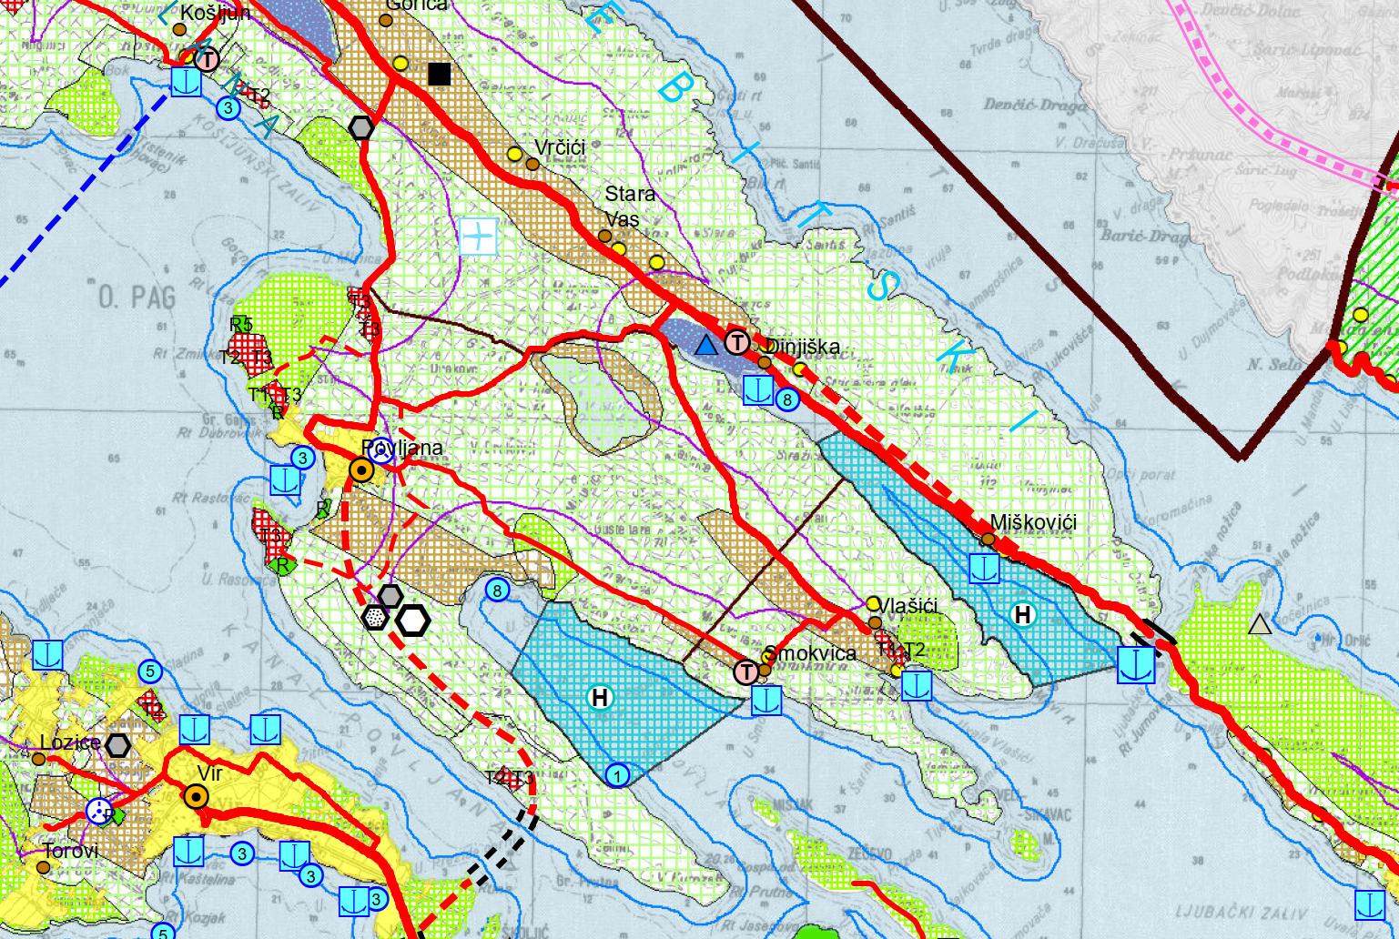
Izvod iz kartografskog prikaza br. 1.1. KORIŠTENJE I NAMJENA PROSTORA –Prostori za razvoj i uređenje

Zahtjevi javnopravnih tijela
Zakonom o prostornom uređenju čl. 90.-92. određeno je uključivanje javnopravnih tijela u izradu Plana na način da se očituju na Odluku o izradi koju im dostavlja Nositelj izrade.
Javnopravno tijelo ne može zahtjevima za izradu prostornog plana postavljati uvjete kojima bi se mijenjali ciljevi i/ili programska polazišta za izradu prostornog plana određenih odlukom o izradi prostornog plana. Također, javnopravno tijelo u svrhu davanja zahtjeva za izradu prostornog plana ne može zahtijevati od nositelja izrade plana ili stručnog izrađivača izradu i podnošenje dokumenata ili pribavljanje podatka iz njegova upravnog područja.

Po Odluci o izradi Plana zaprimljena su očitovanja sljedećih javnopravnih tijela:
- HAKOM, Hrvatska regulatorna agencija za mrežne djelatnosti, Roberta Frangeša Mihanovića 9, 10110 Zagreb
- HEP d.d. Elektra Zadar, Služba za realizaciju investicijskih projekata i pristup mreži, Odjel za realizaciju investicijskih projekata, Kralja Dmitra Zvonimira 8, 23000 Zadar
- Županijska uprava za ceste Zadarske županije, Zrinsko - Frankopanska 10/2, 23000 Zadar
- MUP, Ravnateljstvo civilne zaštite, Područni ured civilne zaštite Split, Služba civilne zaštite Zadar, odjel inspekcije,
- Zadarska županija, Upravni odjel za prostorno uređenje, zaštitu okoliša i komunalne poslove, Ispostava Pag, Bana Josipa Jelačića 8a, 23250 Pag,
- HOPS, Hrvatski operator prijenosnog sustava d.o.o., Prijenosno područje Split, Kneza Ljudevita Posavskog 5, 21000 Split,
- Ministarstvo gospodarstva i održivog razvoja, Radnička cesta 80, 10000 Zagreb,
- Hrvatske vode, Vodnogospodarski odjel za slivove južnog Jadrana, Vukovarska 35, 21000 Split,
- Ministarstvo unutarnjih poslova, Ravnateljstvo civilne zaštite, Područni ured civilne zaštite Split, Služba civilne zaštite Zadar

Ovi zahtjevi obrađeni su u elaboratu Preliminarna koncepcija te će se sukladno istoj postupiti pri njihovom ugrađivanju u odgovarajuće dijelove Izmjena i dopuna Plana.

Također, po Izmjeni i dopuni Odluke o izradi Plana zaprimljena su očitovanja sljedećih javnopravnih tijela
- MUP, Ravnateljstvo civilne zaštite, Područni ured civilne zaštite Split, Služba civilne zaštite Zadar, odjel inspekcije,
- MUP, Ravnateljstvo civilne zaštite, Područni ured civilne zaštite Split, Služba civilne zaštite Zadar,
- Ministarstvo poljoprivrede, Uprava za poljoprivredno zemljište, biljnu proizvodnju i tržište, Ulica grada Vukovara 78, P.P. 1034,
- HEP d.d. Elektra Zadar, Služba za realizaciju investicijskih projekata i pristup mreži, Odjel za realizaciju investicijskih projekata, Kralja Dmitra Zvonimira 8, 23000 Zadar,
- Ministarstvo gospodarstva i održivog razvoja, Uprava za procjenu utjecaja na okoliš i održivo gospodarenje otpadom,
- Hrvatske šume, Šumarija Pag, Zeleni put 5, 53291 Novalja,
- HAKOM, Hrvatska regulatorna agencija za mrežne djelatnosti, Roberta Frangeša Mihanovića 9, 10110 Zagreb,
- Hrvatske vode, Vodnogospodarski odjel za slivove Južnog jadrana, Vukovarska 35, 21000 Split,

Zahtjevi fizičkih i pravni osoba
Od strane Nositelja izrade Plana zaprimljeni su zahtjeva fizičkih i pravnih osoba. Većina zaprimljenih zahtjeva odnosi se na proširenje građevinskih područja naselja te na proširenje postojećih ili formiranje novih zona za izdvojene namjene unutar građevinskog područja naselja. Svi zaprimljeni zahvati su analizirani na način da je preispitana mogućnost prihvaćanja svakog zahtjeva odnosno uvrštenja u građevinsko područje naselja ovisno o mogućnostima definiranim Zakonom.

CILJEVI
Prostorni plan uređenja Općine Povljana osnovni je dokument prostornog uređenja koji predstavlja okvir za provođenje svih zahvata u prostoru na području Općine.
S obzirom na to da Plan kroz duže vremensko razdoblje nije značajno izmijenjen, potrebno ga je cjelovito sagledati i uskladiti s prostornim planom šireg područja - prostorni plan Zadarske županije, zakonima, posebnim propisima, izrađenim sektorskim dokumentima te planskim opredjeljenjima nositelja izrade, na način da se omogući kvalitetan i održiv razvoj područja Općine te jasna i nedvojbena provedba Plana.
Sve predviđene izmjene Plana navedene su u članku 4. Odluke o izradi Plana. Na temelju navedenih izmjena korigiran je elaborat Prostornog plana uređenja Općine Povljana u tekstualnom dijelu – Odredbama za provedbu i grafičkom dijelu – kartografskim prikazima.

Ovim Izmjenama i dopunama mijenjaju se sljedeći dijelovi Plana:
- Tekstualni dio plana - Odredbe za provedbu
- Grafički dio plana - kartografski prikazi u mjerilu 1:25000
1.A. Korištenje i namjena površina, mj 1:25000
1.B. Korištenje i namjena površina - Promet, pošta i elektroničke komunikacije mj 1:25000
2.A Infrastrukturni sustavi i mreže mj 1:25000
2.B Infrastrukturni sustavi i mreže - Vodnogodpodarski sustav i obrada, skladištenje i odlaganje otpada mj 1:25000
3.A Uvjeti korištenja i zaštite prostora - Područja posebnih uvjeta korištenja mj 1:25000
3.B Uvjeti korištenja i zaštite prostora - Zaštita prirodnih i kulturno-povijesnih
vrijednosti mj 1:25000

4. LIST 1. Građevinska područja naselja Povljana mj 1:5000
4. LIST 2. Građevinska područja naselja Povljana mj 1:5000

Sve izmjene grafičkog dijela plana bit će popraćene i u tekstualnom dijelu-Odredbama za provedbu.
Sastavni dio ovih Izmjena i dopuna je Obrazloženje u kojem su opisane sve izmjene u tekstualnom i grafičkom dijelu Plana.

IZMJENE I DOPUNE plana
Izmjene i dopune Plana obrađene su prema razlozima navedenim u Odluci o izradi Izmjena i dopuna Plana. U nastavku je dan njihov pregled.

usklađenje sa Prostornim planom Zadarske županije ("Službeni glasnik Zadarske županije br. 2/01., 06/04., 02/05., 17/06., 25/09., 03/10., 15/14., 14/15 i 05/23) te zakonima i posebnim propisima

Odredbe za provedbu i grafički dio Prostornog plana uređenja Općine Povljana usklađeni su s važećim Prostornim planom Zadarske županije (Službene novine Istarske županije br. 2/02, 1/05, 4/05 i 14/05 - pročišćeni tekst, 10/08, 07/10, 16/11 - pročišćeni tekst, 13/12, 09/16, 14/16 - pročišćeni tekst).

usklađenje izgrađenog i neizgrađenog dijela građevinskog područja sa stvarnim stanjem te redefiniranje uređenog i neuređenog dijela građevinskog područja kao i redefiniranje obaveze izrade planova užeg područja
Za potrebe izrade ovih izmjena i dopuna Plana te u skladu s Uredbom o informacijskom sustavu prostornog uređenja ("Narodne novine" broj 115/15) od nadležne Državne geodetske uprave zatražene su i dobivene nove digitalizirane homogenizirane katastarske podloge u službenoj kartografskoj projekciji HTRS96/TM.
Prilikom izrade grafičkog dijela ovih izmjena i dopuna Plana, temeljem dobivene nove homogenizirane digitalne katastarske podloge, provedeno je usklađenje svih kartografskih prikaza Plana.
Homogenizacijom se katastarski plan katastra zemljišta dovodi u službeni referentni sustav te se poboljšava njegova položajna i geometrijska točnost u odnosu na stanje u naravi, bez izmjene stanja katastarskih podataka u pravnom smislu.
U skladu s navedenim, pri izradi grafičkog dijela Plana - Kartografskih prikaza 4. LIST 1 Građevinska područja naselja - Povljana i 4. LIST 2 Građevinska područja naselja - Povljana provedeno je usklađenje razgraničenja namjena površina iz važećeg Plana obzirom na izmjene u katastarskoj podlozi koje su posljedica provedenog postupka homogenizacije.
Podaci o izgrađenom i neizgrađenom dijelu građevinskog područja naselja u važećem Prostornom planu uređenja Općine Povljana, prenesenom na nove katastarske podloge, prikazani su u tablici u nastavku.
GRAĐEVINSKO PODRUČJE NASELJA POVLJANA (GPN)
NAMJENA |  | izgrađeno  (ha) | neizgrađeno  (ha) | ukupno  (ha) | udio izgrađenosti %
pretežito stambena namjena |  | 91,88 | 37,68 | 129,56 | 70,9
poslovna namjena | K, K1 | 1,75 | 0 | 1,75 | 100
ugostiteljsko turistička namjena | T3 | 1,9 | 0 | 1,9 | 100
javna i društvena namjena | D3, D4, D5, D8 | 1,12 | 0 | 1,12 | 100
sportsko - rekreacijska namjena | R1, R2, R3 | 4,05 | 0,47 | 4,52 | 89,6
javne zelene površine | Z1 | 0,09 | 0 | 0,09 | 100
površine infrastrukturnih sustava | IS | 0,05 | 0 | 0,05 | 100
GPN POVLJANA (ukupno)* |  | 100,84 | 38,15 | 138,99 | 72,5
Revidiranje izgrađenosti građevinskih područja naselja
Prije utvrđivanja mogućnosti proširenja GPN-a bilo je potrebno revidirati izgrađenost građevinskih područja odnosno utvrditi stvarnu izgrađenost istih. Revidiranje izgrađenosti provedeno je na homogeniziranim katastarskim podlogama u HTRS96 koordinatnom sustavu. Revidiranje neizgrađenih dijelova građevinskih područja naselja izvršeno je uvidom u Informacijski sustav prostornog uređenja - ISPU (https://ispu.mgipu.hr/) i servis Državne geodetske uprave -Geoportal (https://geoportal.dgu.hr/) koji sadrže podatke o izdanim aktima za gradnju i uporabu građevina te uvidom u službeno dostavljene ortofoto karte.
Neizgrađeni dijelovi građevinskog područja naselja na kojima je utvrđena izgradnja uvršteni su u izgrađene dijelove građevinskog područja naselja. Pri tome je važno naglasiti da se izgrađeni dio građevinskih područja naselja nije preispitivao.
Revidiranjem je povećana ukupna površina izgrađenog dijela građevinskih područja naselja za 1,5 ha. Povećanje se odnosi na površinu izgrađenih građevnih čestica na kojima se nalaze građevine izgrađene u periodu od prethodnog revidiranja građevinskih područja naselja kroz izmjene i dopune PPUO do danas te građevine za koje je izdana pravomoćna građevinska dozvola.
Podaci o novoutvrđenim izgrađenim i neizgrađenim dijelovima građevinskog područja prikazani su u sljedećoj tablici:
GRAĐEVINSKO PODRUČJE NASELJA POVLJANA (GPN)
NAMJENA |  | izgrađeno  (ha) | neizgrađeno  (ha) | ukupno  (ha) | udio izgrađenosti %
pretežito stambena namjena |  | 93,35 | 36,21 | 129,56 | 72,1
poslovna namjena | K, K1 | 1,75 | 0 | 1,75 | 100
ugostiteljsko turistička namjena | T3 | 1,9 | 0 | 1,9 | 100
javna i društvena namjena | D3, D4, D5, D8 | 1,12 | 0 | 1,12 | 100
sportsko - rekreacijska namjena | R1, R2, R3 | 4,05 | 0,47 | 4,52 | 89,6
javne zelene površine | Z1 | 0,09 | 0 | 0,09 | 100
površine infrastrukturnih sustava | IS | 0,05 | 0 | 0,05 | 100
GPN POVLJANA (ukupno) |  | 102,31 | 36,68 | 138,99 | 73,6

Redefiniranje uređenog i neuređenog dijela građevinskog područja kao i redefiniranje obaveze izrade planova užeg područja
Temeljem Odluke o izradi i u skladu sa Zakonom, ovim izmjenama i dopunama revidirani su svi neizgrađeni dijelovi GPN-a.
Termini uređenog i neuređenog građevinskog područja definirani su Zakonom o prostornom uređenju, a odnose se na neizgrađeni dio građevinskog područja:
Uređenost građevinskog područja unutar naselja prvenstveno je određena obzirom na podatak postoji li izgrađena prometna površina ili je ista planirana Prostornim planom u funkciji osiguravanja pristupa do građevne čestice unutar građevinskog područja naselja.
Mrežu prometnih površina na području Općine Povljana čine županijske, lokalne i nerazvrstane prometnice. Za potrebe utvrđivanja stupnja uređenosti neizgrađenih dijelova građevinskih područja, izgrađenom prometnom površinom podrazumijevale su se sve prometne površine unutar građevinskih područja naselja, vidljive na dostupnim podlogama, a preko kojih se može pristupiti do građevnih čestica.
Ovim izmjenama i dopunama dan je prijedlog izmijene odnosno redefiniranja granice građevinskih područja naselja te je u skladu s navedenim izmijenjena i nadopunjena mreža planiranih prometnica na području obuhvata Plana. Detaljnom analizom neizgrađenih dijelova građevinskih područja naselja zaključeno je da osim dijela građevinskog područja koje predstavlja sjeveroistočni dio izdvojenog dijela GPN-a Povljana, na području GPN-a Povljana nisu utvrđeni drugi dijelovi GPN-a koji bi se prema definiciji iz Zakona smatrali neuređenim.
Također, detaljnom analizom obuhvaćeno je izgrađeno područje koje sa navedenim neuređenim neizgrađenim djelom tvori jedinstvenu aglomeraciju odnosno izdvojeni dio naselja Povljana Jug. Predmetno građevinsko područje utvrđeno je kao izgrađeno. Na navedenom području, izuzev nerazvrstane prometnice koja se proteže u smjeru sjever-jug za koju nije u cijelosti izveden spoj na širi prometni sustav, ne postoji funkcionalna mreža prometne infrastrukture kojom bi bili osigurani dostatni pristupi do budućih građevnih čestica. U cilju poboljšanja karaktera djelomično neplanski izgrađenog područja unutar građevinskog područja naselja te sprečavanja daljnjeg popunjavanja prostora na način kojim se onemogućuje racionalno iskorištavanje građevinskog područja te gradnja i opremanje područja komunalnom infrastrukturom zadovoljavajućih koridora, ovim izmjenama i dopunama navedeno područje u skladu sa zakonom, određeno je kao područje predviđeno za urbanu sanaciju.
U skladu s navedenim za predmetna područja ( neizgrađeni neuređeni dio GPN-a te izgrađeni dio GPN-a predviđen za urbanu sanaciju ), ovim Izmjenama i dopunama propisana je obaveza izrade jedinstvenog UPU-a.
U Odredbama za provedbu definirane su smjernice za izradu predmetnog Urbanističkog plana uređenja te su također definirani uvjeti gradnje i uređenja za navedeni izdvojeni dio građevinskog područja naselja Povljana - Povljana Jug.

Izdvojena građevinska područja izvan naselja promatrana su kao jedinstvene prostorne cjeline. Ukoliko je do pojedinog izdvojenog građevinskog područja izvan naselja osiguran pristup preko prometne površine koja je evidentirana u bazi podataka ne znači da je zona kao takva uređena. Kako bi se pojedino izdvojeno građevinsko područje izvan naselja moglo kvalitetno privesti namjeni potrebno je cjelovito urbanističko rješenje koje se može postići jedino propisivanjem i izradom UPU-a, stoga su sva izdvojeno građevinsko područje izvan naselja u kojima postoje neuređene katastarske čestice označena kao neuređena s obvezom izrade UPU-a.
Položaj neuređenih izdvojenih građevinskih područja izvan naselja vidljiv je na kartografskim prikazima 4. LIST 1 i LIST 2 Građevinska područja naselja - Povljana u MJ 1:5000.

Redefiniranje obveze izrade planova užeg područja
U skladu sa Zakonom, Urbanistički plan uređenja donosi se obvezno za neuređene dijelove građevinskog područja i za izgrađene dijelove tih područja planiranih za urbanu sanaciju.
Do donošenja urbanističkog plana uređenja na područjima označenim ovim Planom kao neuređena ili predviđena za urbanu sanaciju, ne može se izdati lokacijska dozvola i građevinska dozvola za građenje nove građevine.
Na području Općine Povljana izrađeni su i doneseni sljedeći Urbanistički planovi uređenja:
- UPU ugostiteljsko-turističke zone Rastovac (UPU 2)
(Službeni glasnik Zadarske županije br. 21/16, 1/23)
- UPU ugostiteljsko-turističke zone "Gašparovi Lazi" (UPU 15)
(Službeni glasnik Zadarske županije br. 06/19)
- UPU poslovne zone Povljana (UPU 4)
(Službeni glasnik Zadarske županije br. 01/13, 32/20),
Ovim Planom određena su područja za koja je propisana obveza izrade prostornih planova užeg područja - urbanističkih planova uređenja (UPU):
- UPU turističke zone Bas
- UPU sportsko-rekreacijske zone Centar za vodene sportove Bas
- UPU sportsko-rekreacijske zone Rastovac
- UPU ugostiteljsko-turističke zone "uz ljekovito blato" i sportsko-rekreacijske zone Segal
- UPU dijela građevinskog područja naselja Povljana Jug
- UPU sportsko-rekreacijske zone Povljana Jug
U skladu s navedenim, ovim izmjenama i dopunama izmijenjeni su kartografski prikazi:
- LIST 1 i LIST 2 Građevinska područja naselja - Povljana u MJ 1:5000 te
- 3.A Uvjeti korištenja i zaštite prostora - Područja posebnih uvjeta korištenja u MJ 1:25000

Također u Odredbama za provedbu izmijenjeni su dijelovi točke 9. MJERE PROVEDBE PLANA u kojima je redefiniran popis važećih Urbanističkih planova uređenja te je redefiniran popis područja za koja je propisana obveza izrade UPU-a te su za navedena područja definirane smjernice izrade.

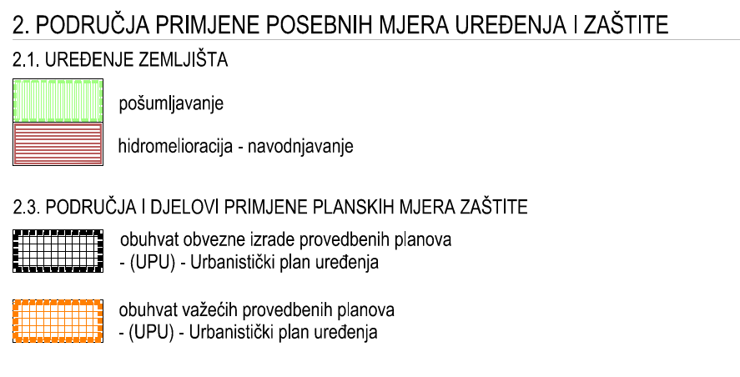
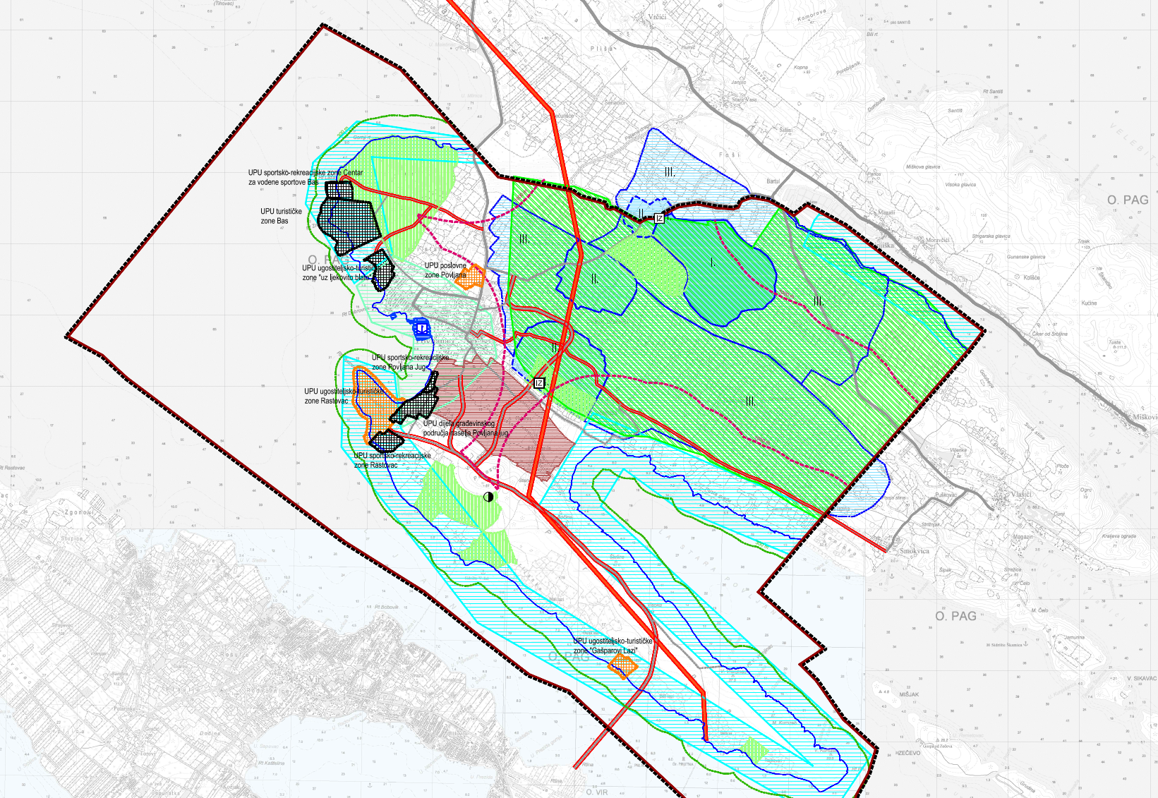
Izvod iz kartografskog prikaza br. 3.A. UVJETI KORIŠTENJA I ZAŠTITE PROSTORA – Područja posebnih uvjeta korištenja
(prijedlog Izmjena i dopuna Plana)

redefiniranje granica građevinskih područja naselja sukladno stavovima nositelja izrade te podnesenim zahtjevima pravnih i fizičkih osoba, sukladno odredbama Prostornog plana županije i zakonskim odredbama
Posljednje širenje građevinskih područja naselja na području JLS Općine Povljana bilo je izmjenama i dopunama Prostornog Plana koje su donesene 2015. godine (Službeni glasnik Zadarske županije br.5/15). U navedenom postupku građevinsko područje naselja, u odnosu na ono utvrđeno tada važećim Prostornim planom, prošireno je za približno 16,5 ha.
Ovim postupkom sagledani su i analizirani zahtjevi pravnih i fizičkih osoba koji su zaprimljeni od strane Nositelja izrade Plana. Mogućnost odnosno kriteriji mogućeg proširenja za područje JLS Općine Povljana proizlaze iz kriterija Prostornog plana Županije te kriterija koji su definirani Zakonom o prostornom uređenju.

Prostorni plan Zadarske županije
Prostornim planom Zadarske županije područje županije načelno je razgraničeno na područja naselja te područja izvan naselja, podijeljena prema namjeni i korištenju, zatim područja primjene posebnih uvjeta uređenja i korištenja prostora te prostor lociranja funkcija i sustava infrastrukture od važnosti za Državu i Županiju.
Područja za razvoj naselja i prostori za gradnju određuju se granicama građevinskih područja u Prostornom planu uređenja grada ili općine, a prema uvjetima danim u Odredbama za provedbu Prostornog plana Zadarske županije.
Kao faktori koji određuju veličinu građevinskih područja gradova i naselja izdvojeni su sljedeći: stvarni i očekivani trendovi demografskih kretanja, projicirani sustav naselja u prostoru Županije, trendovi gospodarskog razvitka regije i uvjeti neophodne komunalne opremljenosti prostora.
Sukladno tome, prepoznati su određeni faktori ograničenja u određivanju građevinskih područja. Značajni faktori ograničenja su prirodne karakteristike kao što su nepovoljni mikroklimatski uvjeti, tektonski rasjedi, preveliki nagibi terena, zemljište nedovoljne nosivosti, visoke podzemne vode i zemljišta koja poplavljuju, zemljišta koja se koriste kao poljoprivredna i šumska zemljišta. Osim prirodnih karakteristika, kao faktori ograničenja u određivanju građevinskih područja prepoznati su i rezervirani koridori za infrastrukturu, zaštićeni dijelovi prirodne i kulturne baštine, zone specijalne namjene, prostori u posebnom režimu korištenja sukladno posebnim propisima te prostori koje je teško racionalno opremiti komunalnom infrastrukturom.
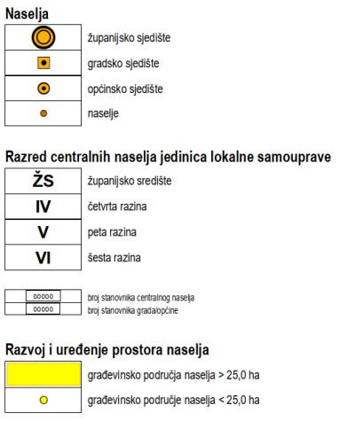
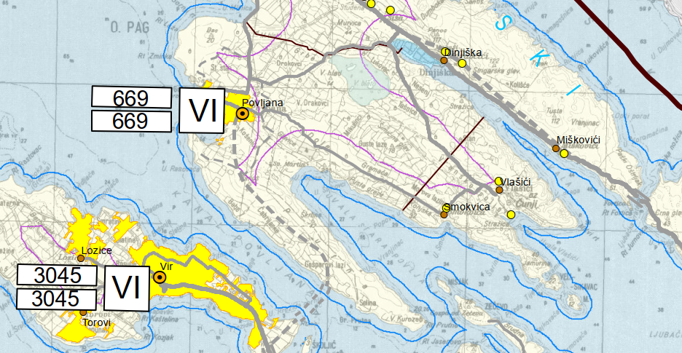
Izvod iz Prostornog plana Zadarske županije - Kartografski prikaz: Korištenje i namjena prostora - Sustav i funkcije naselja
Zakon o prostornom uređenju
Preduvjeti za određivanje građevinskih područja naselja, odnosno utvrđivanja mogućnosti njihova proširenja, definirani su Zakonom o prostornom uređenju (NN 153/13, 65/17, 114/18, 39/19, 98/19 i 67/23).
Sukladno članku 43. Zakona o prostornom uređenju, građevinsko područje naselja može se proširivati samo ako je postojeće izgrađeno 50% ili više svoje površine. Ukoliko je taj uvjet ispunjen, građevinsko područje naselja može se povećati do 30% svoje površine.
Sukladno članku 47. Zakona također su definirani posebni uvjeti za proširenje građevinskih područja unutar prostora ograničenja. Prostor ograničenja zaštićenog obalnog područja mora obuhvaća pojas kopna i otoka u širini od 1.000 m od obalne crte i pojas mora u širini od 300 m od obalne crte. U prostoru ograničenja, građevinsko se područje može proširiti za najviše 20% površine svoga izgrađenog dijela, ako je taj dio veći od 80% površine tog građevinskog područja.
Na području obuhvata Prostornog plana uređenja Općine Povljana utvrđeno je jedno statističko naselje unutar kojeg se nalazi građevinsko područje naselja (GPN-a) Povljana sa svojim izdvojenim dijelom GPN-a - Povljana Jug.
Građevinsko područje naselja Povljana u cijelosti se nalazi se unutar prostora ograničenja stoga se prilikom određivanja mogućnosti proširenja na njega primjenjuje uvjet Zakona definiran za određivanje građevinskih područja unutar prostora ograničenja (članak 47. Zakona o prostornom uređenju).

Kako je ranije spomenuto u točki 3.2. ovog Obrazloženja, izvršeno je revidiranje građevinskog područja na području Općine Povljana. Revidiranjem je povećana ukupna površina izgrađenog dijela građevinskih područja naselja za 1,5 ha. Povećanje se odnosi na površinu izgrađenih građevnih čestica na kojima se nalaze građevine izgrađene u periodu od prethodnog revidiranja građevinskih područja naselja kroz izmjene i dopune PPUO-a koje su bile 2015. godine do danas. u izgrađeni dio GPN-a uvrštene su i buduće građevine za koje je izdana pravomoćna građevinska dozvola.

Podaci o revidiranom izgrađenom dijelu građevinskog područja naselja prikazani su u tablici u nastavku.
GRAĐEVINSKO PODRUČJE NASELJA POVLJANA (GPN)
NAMJENA |  | izgrađeno  (ha) | neizgrađeno  (ha) | ukupno  (ha) | udio izgrađenosti %
pretežito stambena namjena |  | 93,35 | 36,21 | 129,56 | 72,1
poslovna namjena | K, K1 | 1,75 | 0 | 1,75 | 100
ugostiteljsko turistička namjena | T3 | 1,9 | 0 | 1,9 | 100
javna i društvena namjena | D3, D4, D5, D8 | 1,12 | 0 | 1,12 | 100
sportsko - rekreacijska namjena | R1, R2, R3 | 4,05 | 0,47 | 4,52 | 89,6
javne zelene površine | Z1 | 0,09 | 0 | 0,09 | 100
površine infrastrukturnih sustava | IS | 0,05 | 0 | 0,05 | 100
GPN POVLJANA (ukupno) |  | 102,31 | 36,68 | 138,99 | 73,6

U skladu s prikazanim podacima, nakon revidiranja neizgrađenih dijelova GPN-a i utvrđivanja udjela izgrađenosti koja sada iznosi 73,6% vidljivo je da ovim izmjenama i dopunama nije moguće proširenje građevinskog područja naselja Povljana budući da nije zadovoljen Zakonski kriterij za proširenje građevinskih područja unutar prostora ograničenja kojim je definirano da je građevinsko područje naselja moguće širiti ako njegova izgrađenost iznosi minimalno 80%.
Razmatranje prihvaćanja zaprimljenih zahtjeva fizičkih i pravnih osoba za prenamjenu odnosno proširenje GPN-a moguće je jedino primjenom metode realokacije, odnosno potrebno je ukinuti određenu površinu građevinskog područja na jednom području da bi se na drugom ono moglo proširiti.
Stoga je u skladu s pristiglim zahtjevima za proširenjem te temeljem planova Nositelja izrade za buduće infrastrukturno opremanje dijelova utvrđenih građevinskih područja koji su ekonomski opravdani, dan prijedlog planerski opravdanog redefiniranja granice građevinskog područja naselja.

Prijedlog redefiniranja građevinskog područja naselja prikazan je u tablici u nastavku.
GRAĐEVINSKO PODRUČJE NASELJA POVLJANA (GPN) - izmjene i dopune plana
NAMJENA |  | izgrađeno  (ha) | neizgrađeno  (ha) | ukupno  (ha) | udio izgrađenosti %
pretežito stambena namjena |  | 95,32 | 33,20 | 128,52 | 74,2
poslovna namjena | K1 | 0,40 | 0 | 0,40 | 100
ugostiteljsko turistička namjena | T1, T3 | 2,05 | 0 | 2,05 | 100
javna i društvena namjena | D3, D4, D5, D8 | 1,27 | 0 | 1,27 | 100
sportsko - rekreacijska namjena | R1, R2, R3 | 3,34 | 0,94 | 4,28 | 78,0
javne zelene površine | Z1 | 0,09 | 0,17 | 0,26 | 34,6
površina morske luke | L1, L2 | 2,03 | 0,13 | 2,16 | 94,0
površine infrastrukturnih sustava | IS | 0,05 | 0 | 0,05 | 100
GPN POVLJANA (ukupno) |  | 104,55 | 34,44 | 138,99 | 75,2

Kako je vidljivo iz tablice ukupna površina građevinskog područja naselja ovim izmjenama i dopunama se ne mijenja. Formiran je prijedlog ukidanja određenih neizgrađenih dijelova GPN-a za koje u narednom periodu nema mogućnosti za infrastrukturno opremanje te su izmijenjene pojedine površine zona izdvojenih namjena unutar naselja.

U skladu s navedenim, ovim izmjenama i dopunama izmijenjeni su kartografski prikazi:
- LIST 1 i LIST 2 Građevinska područja naselja - Povljana u MJ 1:5000 te
- 1.A Korištenje i namjena površina u MJ 1:25000

Također u Odredbama za provedbu izmijenjeni su tablični podaci Građevinskog područja naselja Povljana prikazani u točki 2.2. Građevinska područja naselja.
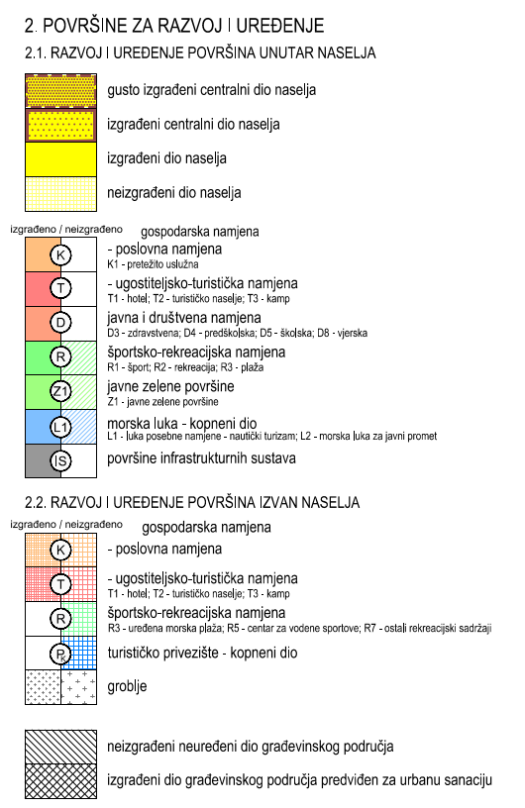
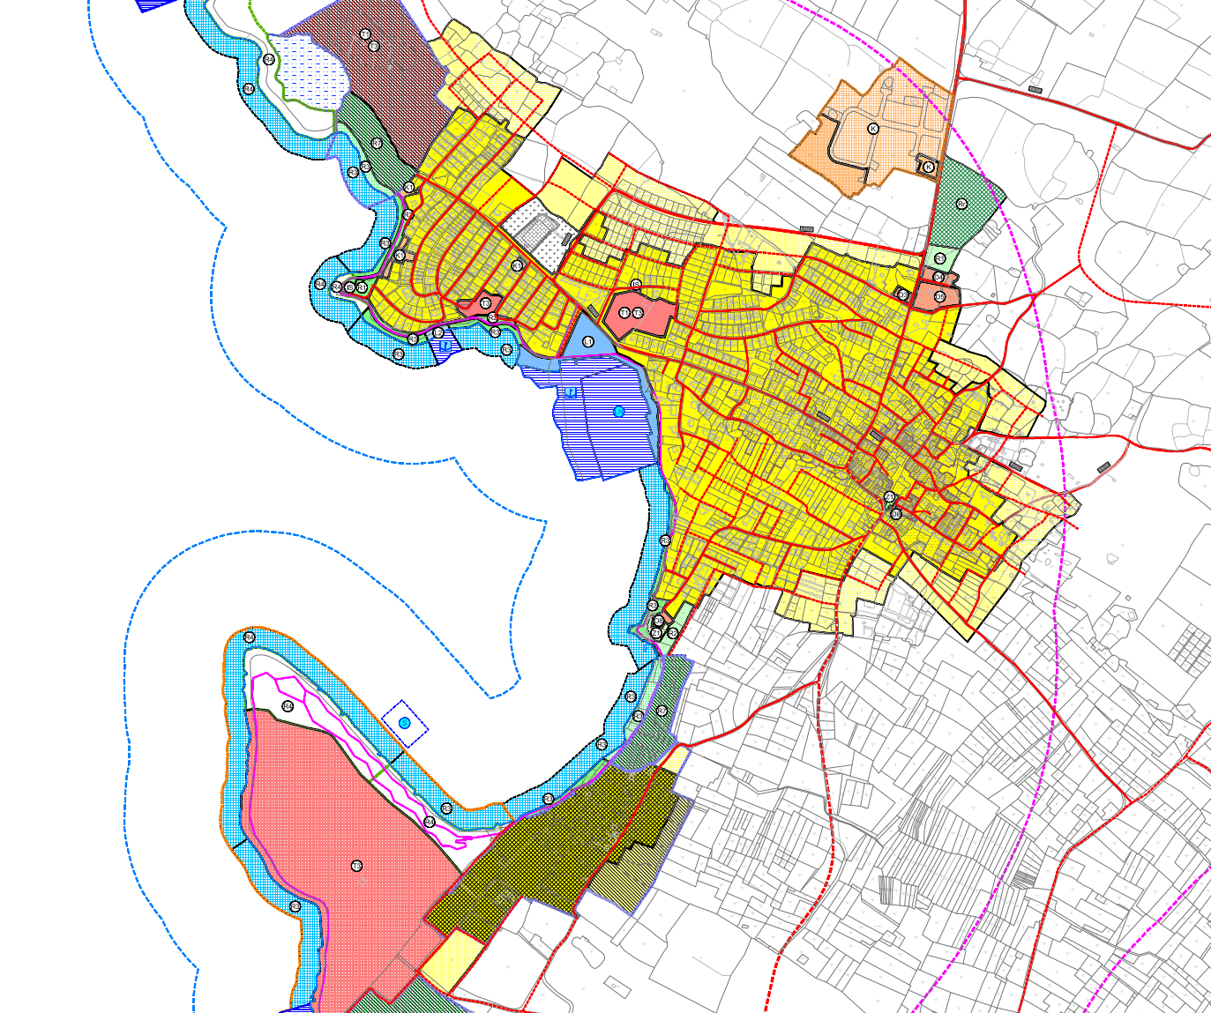

Izvod iz dijela kartografskog prikaza br. 4.LIST 1. GRAĐEVINSKA PODRUČJA NASELJA - Povljana
(prijedlog Izmjena i dopuna Plana)

preispitivanje i redefiniranje zona izdvojenih namjena unutar građevinskih naselja te preispitivanje i redefiniranje zona izdvojenih građevinskih područja izvan naselja za izdvojene namjene, sukladno odredbama Prostornog plana županije, zakona i propisa

Zone/područja izdvojenih namjena unutar građevinskih područja naselja
Unutar građevinskog područje naselja u kojem prevladava stanovanje kao osnovna namjena, Planom su u smislu podizanje kvalitete življenja u naselju, definirane zone izdvojenih namjena u funkciji pratećeg sadržaja osnovnoj namjeni stanovanju.
U skladu s navedenim, ovim izmjenama i dopunama Plana definirana su sljedeća područja isključive namjene unutar građevinskog područja naselja:
- javne i društvene namjene (D3, D4, D5, D8), za smještaj građevina predškolskog i školskog odgoja, zdravstvenih, vjerskih i ostalih kompatibilnih građevina i sadržaja,
- poslovne namjene (K1) za gradnju uslužnih, poslovnih, trgovačkih, komunalno - servisnih i ostalih komunalnih građevina,
- ugostiteljsko-turističke namjene - vrste hotel (T1) i /ili vrste kamp (T3)
- športsko-rekreacijske namjene (R1, R2, R3) namijenjene za šport i rekreaciju s pratećim kompatibilnim sadržajima - područje obalnog pojasa,
- kopnenog djela morskih luka (L1, L2) za gradnju svih potrebnih sadržaja luke kao i pratećih ugostiteljsko uslužnih i drugih poslovnih sadržaja te izgradnju i uređenje pješake šetnice,
- javnih zelenih površina (Z1) za realizaciju parkova, igrališta i vrtova
Ovim izmjenama i dopunama, područja isključive namjene unutar GPN-a redefinirana su (smanjena ili proširena) u skladu sa stvarnim stanjem te sa budućim potrebama i planovima razvoja Općine.

Prikaz zona isključive namjene unutar GPN-a
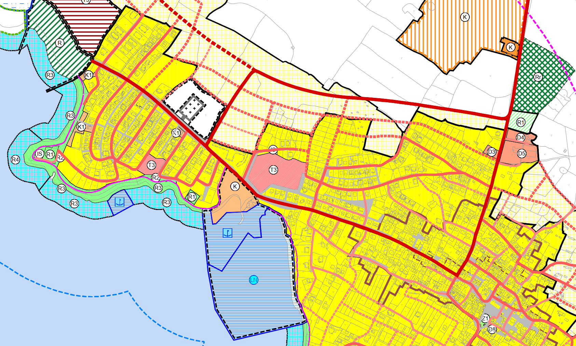
Izvod iz dijela kartografskog prikaza br. 4.LIST 1. GRAĐEVINSKA PODRUČJA NASELJA - Povljana
(važeći Plan)
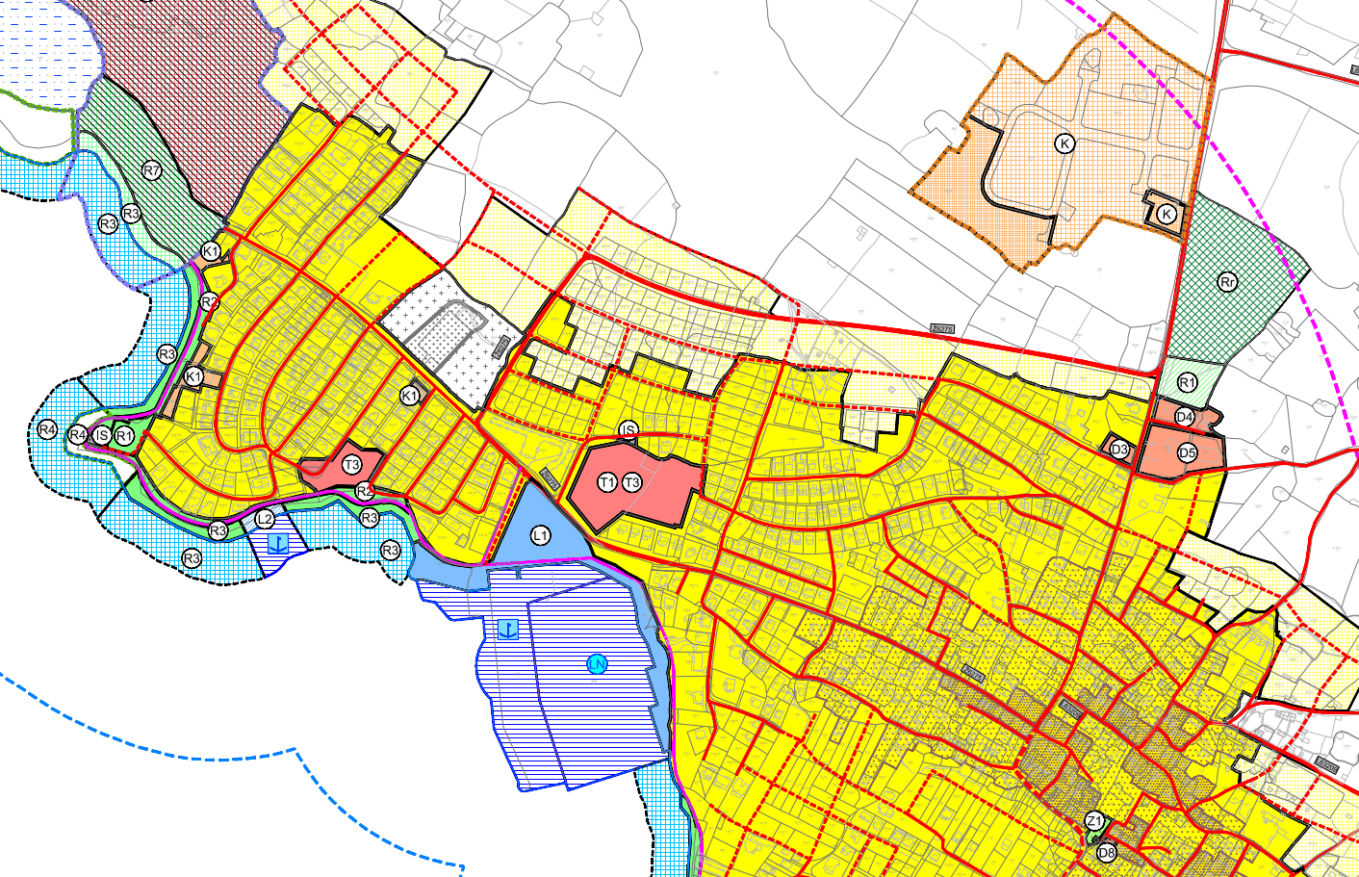
Izvod iz dijela kartografskog prikaza br. 4.LIST 1. GRAĐEVINSKA PODRUČJA NASELJA - Povljana
(prijedlog Izmjena i dopuna Plana)
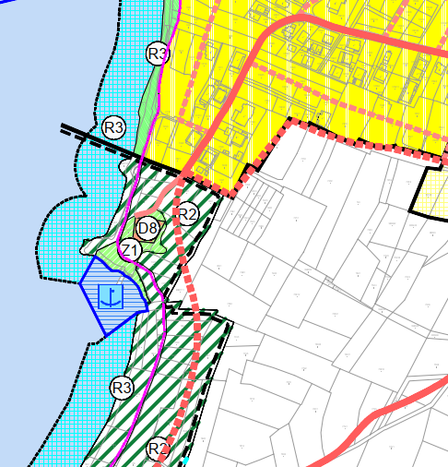
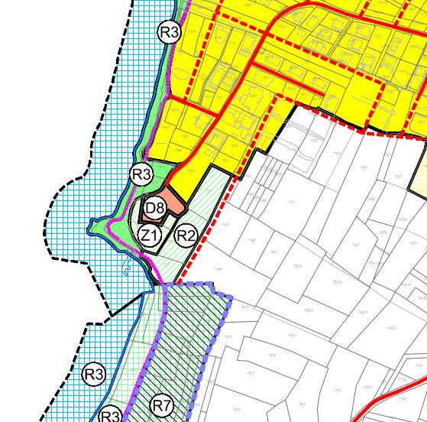
(važeći Plan) (prijedlog Izmjena i dopuna Plana)

Izdvojena građevinska područja izvan naselja za izdvojene namjene
Izdvojena građevinska područja izvan naselja određena Prostornim planom dijele sa ne područja gospodarske namjene - poslovne i ugostiteljsko turističke, područja sportsko rekreacijske namjene te područje - zonu groblja.

Zone gospodarske namjene
Ugostiteljsko - turistička namjena
Prostornim planom Zadarske županije zone ugostiteljsko-turističke namjene izvan naselja definirane su i načelno su prikazane na Kartografskom prikazu 1.1. Granice predmetnih građevinskih područja određuju se prostornim planom uređenja općine ili grada uz poštivanje uvjeta koje je definirao Prostorni plan županije a koji se odnose na vrstu, maksimalnu veličinu i maksimalni kapacitet navedenih zona.
Također, županijskim planom određeni su uvjeti gradnje i uređenja za planiranje izdvojenih građevinskih područja izvan naselja ugostiteljsko - turističke namjene.

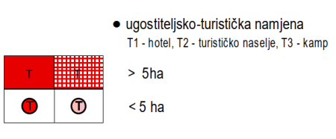
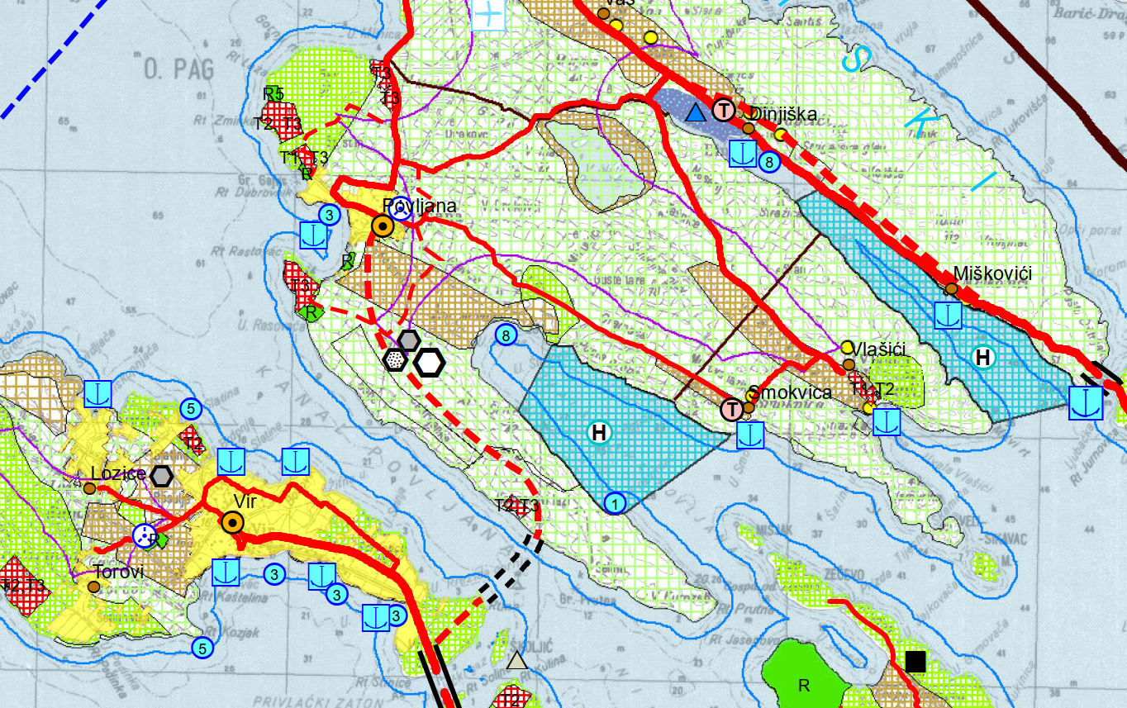
Izvod iz Prostornog plana Zadarske županije - Kartografski prikaz: 1.1.Korištenje i namjena prostora - Prostori za razvoj i uređenje

U Skladu s prethodno navedenim, ovim izmjenama i dopunama nisu planirane nove niti ukidane zone utvrđene važećim Prostornim planom uređenja Općine Povljana. U skladu sa Županijskim planom, ovim postupkom za pojedine zone redefinirane su vrste turističkih vrsta smještaja te je redefiniran najveći dopušteni broj postelja.

Prikaz lokacije zona, njihova vrsta, površina i maksimalni kapacitet dan je u tablici u nastavku:
lokacija | vrsta | površina / ha | kapacitet / postelje
Bas | T2, T3 | 30,00 ha | 2550
Punta Rastovac | T3 | 24,00 ha | 2200
Gašparovi lazi | T2, T3 | 6,00 ha | 700
uz ljekovito blato | T1, T3 | 9,00 ha | 1000

Također, u skladu sa Prostornim planom Zadarske županije, u grafičkom djelu plana uz zone ugostiteljsko-turističke namjene određene su površine (sa kopnenim i morskim dijelom) za formiranje privezišta plovila u funkciji predmetnih ugostiteljsko-turističkih zona.
Poslovna namjena
Prostornim planom županije nisu dana ograničenja vezana za planiranje izdvojenih građevinskih zona izvan naselja gospodarske - poslovne namjene.
Na području Općine Povljana nalazi se jedna zona izdvojene gospodarske - poslovne namjene koja se ovim izmjenama nije mijenjala u smislu izmjene njenog oblika i površine. Ovim postupkom unutar predmetne zone, u skladu sa stvarnim stanjem, redefinirano je razgraničenje izgrađenog i neizgrađenog djela.

Zone sportsko-rekreacijske namjene
Prostornim planom Zadarske županije zone sportsko-rekreacijske namjene izvan naselja definirane su i načelno su prikazane na Kartografskom prikazu 1.1. Granice predmetnih građevinskih područja kao i detaljni uvjeti uređenja terena i gradnje sportskih građevina i pratećih sadržaja određuju se prostornim planom uređenja općine ili grada uz poštivanje uvjeta koje je definirao Prostorni plan županije a koji se odnose na vrstu osnovne sportske namjene.
Prostornim planom Županije na području JLS Općine Povljana planirano su 4 lokacije zona sportsko-rekreacijske namjene kao izdvojenih građevinskih područja izvan naselja.
Iznimno za jednu od navedenih zona, zbog specifičnosti oblika ponude a u cilju razvoja sportsko-rekreacijskih sadržaja kao dodatne ponude ugostiteljsko-turističkim sadržajima na prostoru Županije, navedenim Planom je utvrđena zone sportsko rekreacijskih sadržaja tipa vodeni sportovi. Ostale zone su prikazane kao zone opće rekreacije odnosno nije im određena specifična vrsta.

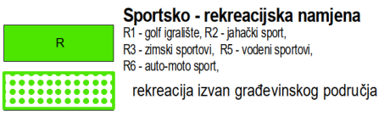
Izvod iz Prostornog plana Zadarske županije - Kartografski prikaz: 1.1.Korištenje i namjena prostora - Prostori za razvoj i uređenje

Ovim izmjenama i dopunama, izvršeno je revidiranje i usklađenje svih izdvojenih zona sportsko-rekreacijske namjene na području Općine Povljana. Temeljem navedenog za svaku zonu određena je vrsta sportskih sadržaja koji se planiraju unutar pojedine zone te su preispitane redefinirane granice navedenih zona u skladu s razvojnim ciljevima i potrebama. Sve lokacije zona usklađene su sa županijskim planom budući da su iste određene planom višeg reda.
U skladu s navedenim, ovim izmjenama i dopunama određene su sljedeće lokacije i vrste zona sportsko-rekreacijske namjene:
- R5 - Centar za vodene sportove - zona Bas
- R7 - ostali rekreacijski sadržaji - zona Segal
- R7 - ostali rekreacijski sadržaji - zona Povljana Jug
- R7 - ostali rekreacijski sadržaji - zona Rastovac
- R3 - uređene morske plaže

Groblje (G)
Izdvojeno građevinsko područje groblja koje se sastoji od zone postojećeg groblja i dijela koji je predviđen za proširenje groblja nalazi se u sjeverozapadnom djelu naselja Povljana.
Ovim postupkom nije se mijenjala površina vezana za proširenje groblja, minimalno je izmijenjena površina postojećeg groblja radi usklađenja sa stvarnim stanjem.
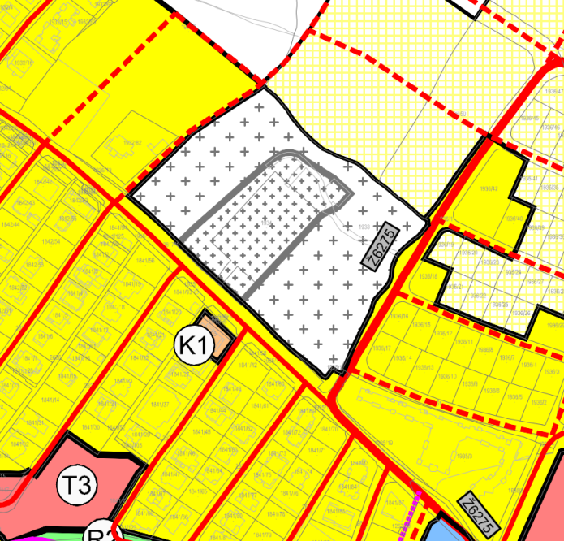
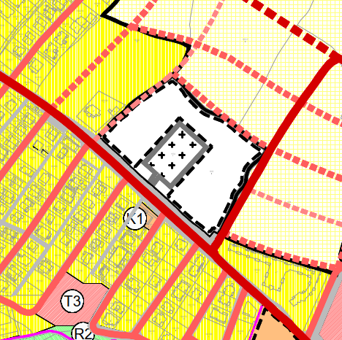
(važeći Plan) (prijedlog Izmjena i dopuna Plana)

U skladu s navedenim, ovim izmjenama i dopunama izmijenjeni su kartografski prikazi:
- LIST 1 i LIST 2 Građevinska područja naselja - Povljana u MJ 1:5000 te
- 1.A Korištenje i namjena površina u MJ 1:25000

Također u Odredbama za provedbu sustavno su izmijenjeni su dijelovi koji se odnose na definiranje zona isključive namjene unutar građevinskih područja naselja kao i izdvojenih građevinskih područja izvan naselja za izdvojene namjene.

redefiniranje javnih površina
Radi usklađenja sa Pravilnikom o sadržaju, mjerilima kartografskih prikaza, obveznim prostornim pokazateljima i standardu elaborata prostornih planova - u dijelu kojim se propisuju pravna pravila koja se odnose na sadržaj, mjerila kartografskih prikaza, obvezne prostorne pokazatelje i standard elaborata prostornih planova ("Narodne novine RH" broj 106/98, 39/04, 45/04 - ispravak, 163/04 i 9/11), ovim izmjenama i dopunama, u grafičkom dijelu Plana neće se prikazivati javne površine koje se odnose na cestovni promet a prvenstveno predstavljaju kolno-pješačke i pješačke površine te površine uličnih proširenja i trgova.
Također u skladu s navedenim, ovim izmjenama i dopunama, u grafičkom dijelu Plana neće se prikazivat niti prometne površine označene kao poljski putevi.
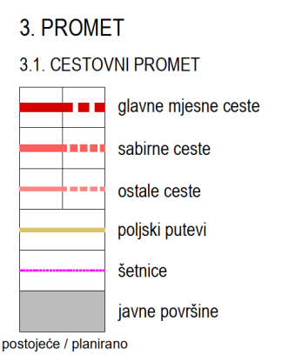
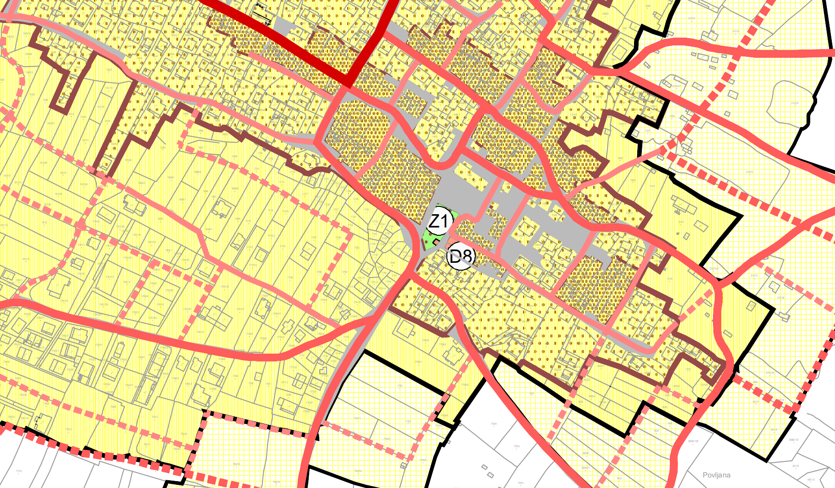
Izvod iz dijela kartografskog prikaza br. 4.LIST 1. GRAĐEVINSKA PODRUČJA NASELJA - Povljana
(Važeći Plan)

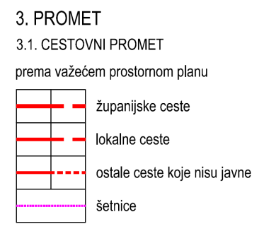
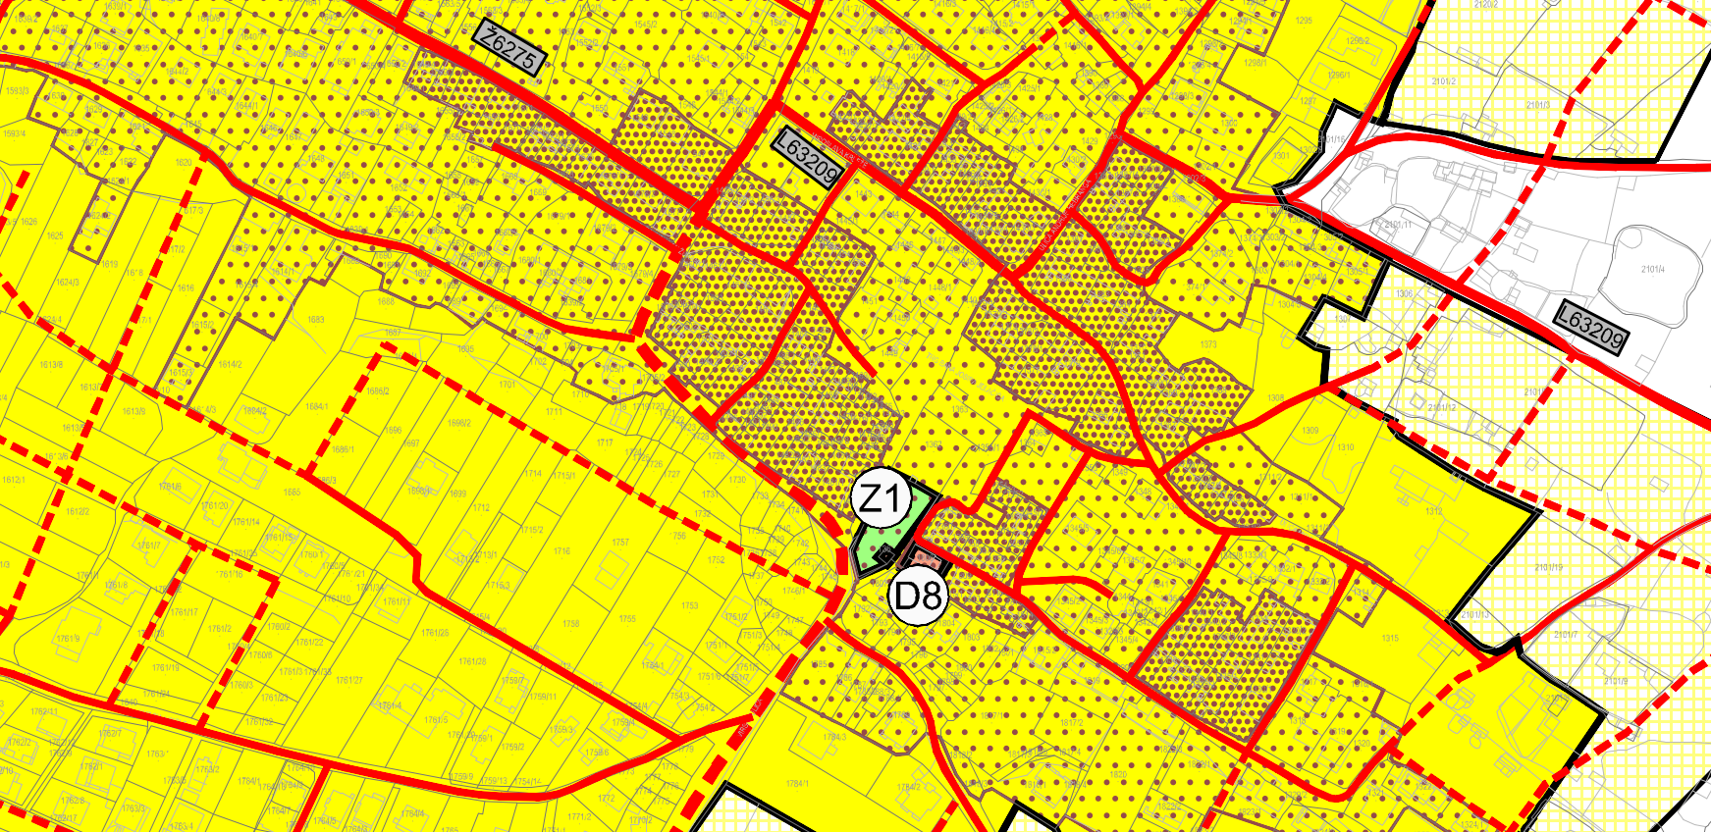
Izvod iz dijela kartografskog prikaza br. 4.LIST 1. GRAĐEVINSKA PODRUČJA NASELJA - Povljana
(prijedlog Izmjena i dopuna Plana)
U grafičkom dijelu plana, duž cijelog obalnog pojasa, naznačena je trasa šetnice (lungo-mare). Ovim izmjenama i dopunama, izvršena je korekcija predmetne trase u pojedinim segmentima.

U skladu s navedenim, ovim izmjenama i dopunama izmijenjen je kartografski prikaz
- LIST 1 Građevinska područja naselja - Povljana u MJ 1:5000

U Odredbama za provedbu izmijenjeni su dijelovi odredbi koji se odnose na uvjete za gradnju i rekonstrukciju ostalih prometnih površina.

preispitivanje i redefiniranje uvjeta i načina gradnje za sve vrste građevina i površina unutar građevinskih područja naselja i izdvojenih građevinskih područja izvan naselja za izdvojene namjene, u svrhu očuvanja kvalitete izgrađenog prostora te omogućavanja kvalitetne i nedvojbene provedbe Plana
Obzirom na više postupaka ciljanih izmjena i dopuna Prostornog plana kojima su ciljano mijenjani određeni dijelovi Odredbi za provedbu, kroz provedbu Plana utvrđeno je da je potrebno sveobuhvatno analizirati pojedine uvjete gradnje unutar planiranih građevinskih područja naselja kao i unutar izdvojenih građevinskih područja izvan naselja te površina izvan građevinskih područja.
U skladu s prethodno navedenim, ovim izmjenama i dopunama, redefinirane su pojedine odredbe s ciljem zaštite prostora, odnosno sprječavanja gradnje građevina neprimjerenih gabarita i oblikovanja, kao i s ciljem nedvojbenog tumačenja pojedinih odredbi za provedbu. U nastavku je dan prikaz redefiniranih dijelova odredbi.
U dijelu odredbi kojima su dana detaljna tumačenja pojedinih pojmova važećeg Plana izmijenjeni se dijelovi koji se odnose na definiranje pojma NADZEMNE I PODZEMNE ETAŽE GRAĐEVINE, VISINE I UKUPNE VISINE GRAĐEVINE, REKONSTRUKCIJE GRAĐEVINE, INTERPOLACIJE, PRECIZNIJE DEFINIRANJE IZRAČUNA DOPUŠTENE IZGRAĐENOSTI I ISKORISTIVOSTI GRAĐEVNE ČESTICE TE DEFINIRANJE POJMOVA VEZANE I SLOBODNOSTOJEĆE GRAĐEVINE. U skladu s navedenim izmijenjen je članak 1. Odredbi za provedbu.
Unutar građevinskog područja naselja redefinirane su pojedine odredbe koje se prvenstveno odnose na redefiniranje oblika i veličina građevne čestice, veličina i površina građevina, dopuštenu visinu i broj etaža, oblikovanje građevina i uređenja građevnih čestica za sve vrste građevina koje se grade unutar građevinskih područja naselja.
Temeljem navedenog izmijenjeni su sljedeći dijelovi Odredbi za provedbu:
Uvjeti za određivanje namjene površina na području Općine
  - redefinirani su osnovni pojmovi s ciljem jasnijeg i nedvojbenog tumačenja te lakše provedbe Plana
  - izmijenjen i dopunjen je popis namjena površina planiranih ovim Planom u dijelu koji se odnosi na Površine za razvoj i uređenje naselja i Površine za razvoj i uređenje izvan naselja
Građevinska područja naselja
  - izmijenjen je tablični prikaz građevinskog područja naselja Povljana unutar kojeg su prikazane i sve zone izdvojenih namjena planirane unutar GPN-a
  - izmijenjeni i dopunjeni su dijelovi Odredbi koji se odnose na namjenu građevine, uvjete za gradnju svih vrsta građevina unutar građevinskih područja naselja :oblik i veličinu građevne čestice, veličinu i površinu građevine (gradivi dio građevne čestice, građevni i regulacijski pravac, izgrađenost građevne čestice, pokazatelj iskoristivosti građevne čestice (kis) - nadzemni i ukupni, broj nadzemnih i podzemnih etaža i visina građevine)
  - redefinirani su posebni uvjeti za gradnju zgrada unutar centralnog dijela naselja i gusto izgrađenog centralnog dijela naselja
  - redefinirani su uvjeti za gradnju zgrada unutar Zone Povljana Jug
  - redefinirani su uvjeti uređenja i gradnje pomoćnih građevina
  - redefinirani su uvjeti za gradnju površina isključive namjene unutar naselja
  - redefinirani su uvjeti za izgradnju i uređenje obalnog pojasa unutar GP naselja
Unutar izdvojenih građevinskog područja izvan naselja redefinirane su pojedine odredbe koje odnose na redefiniranje oblika i veličina građevne čestice, veličina i površina građevina, dopuštenu visinu i broj etaža, te oblikovanje građevina i uređenja građevnih čestica.
Temeljem navedenog izmijenjeni su sljedeći dijelovi Odredbi za provedbu:
Izgrađene strukture van naselja
  - izmijenjen je popis izdvojenih građevinskih područja izvan naselja te ostalih površina izvan građevinskih područja
  - redefinirani su uvjeti gradnje i uređenja po namjenama za zone izdvojenih građevinskih područja izvan naselja
  - redefinirani su uvjeti za razvoj i uređenje površina i građevina koje je moguće graditi i uređivati izvan građevinskih područja

redefiniranje i ažuriranje uvjeta utvrđivanja koridora ili trasa i površina prometnih i drugih infrastrukturnih sustava, u tekstualnom i grafičkom dijelu plana
Ovim izmjenama i dopunama Prostornog plana uređenja Općine Povljana izvršene su korekcije u segmentu infrastrukturnih sustava, i to: prometnog, energetskog te vodnogospodarskog sustava, a radi usklađenja s važećim Prostornim planom Zadarske županije (dalje: PPZŽ) i važećom zakonskom regulativom iz segmenta pojedinog infrastrukturnog sustava, uvrštavanja smjernica i zahtjeva nadležnih javnopravnih tijela, te usklađenja s ostalim dijelovima Odredbi za provedbu.

Korekcije tekstualnog dijela PPUO Povljana se odnose na poglavlje 5. Uvjeti utvrđivanja koridora ili trasa i površina infrastrukturnih sustava te pojedine dijelove drugih poglavlja unutar kojih se utvrđuju površine i koridori pojedinih infrastrukturnih sustava ili uvjeti gradnje i/ili priključenja na iste.

U nastavku su za dijelove važećeg PPUO Povljana koji se odnosi na infrastrukturne sustave, a u kojima dolazi do promjena u postupka izrade Izmjena i dopuna PPUO Povljana opisane izmjene tekstualnog i grafičkog dijela.

Prometni sustav
Prometni sustav PPUO Povljana sastoji se od cestovnog, zračnog, pomorskog te poštanskog prometa i elektroničkih komunikacija.
U segmentu cestovnog prometa provedeno je usklađenje trasa i značaja postojećih i planiranih prometnica te propisivanje uvjeta gradnje istih u skladu s uvjetima iz PPZŽ i zahtjeva jedinice lokalne samouprave kao nadležnog subjekta koji upravlja nerazvrstanim cestama na području Općine.
Najznačajnije izmjene u konceptu cestovnog prometa područja Općine predstavljaju:
- izmjena položaja trase županijske ceste - obilaznica Povljane,
- prikaz detaljnije mreže nerazvrstanih-ostalih cesta i trase obalne šetnice (lungo mare) na kartografskom prikazu građevinskog područja naselja kojima se ostvaruje međusobno prometno povezivanje područja Općine i pristup građevnih čestica na mrežu javnih prometnica.
U segmentu zračnog prometa za razinu ovog Plana je preuzeta smjernica iz prostornog plana šireg područja - PPZŽ o uređenju helidroma u cilju povećanja spremnosti hitnih službi te za potrebe turizma, a detaljnije je određeno da se površine helidroma mogu uređivati unutar građevinskog područja naselja ili unutar izdvojenih građevinskih područja izvan naselja ugostiteljsko-turističke namjene u skladu s posebnim propisima.
U segmentu pomorskog prometa, u Odredbama za provedbu i grafičkom dijelu PPUO Povljana definirano je od čega se sastoji lučko područje luke otvorene za javni promet te su definirani detalji uvjeti neposredne provedbe Plana za gradnju luke otvorene za javni promet i luke nautičkog turizma unutar lučkog područja Luka Povljana.
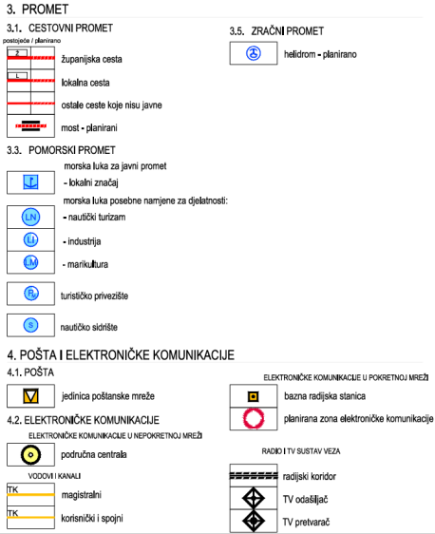
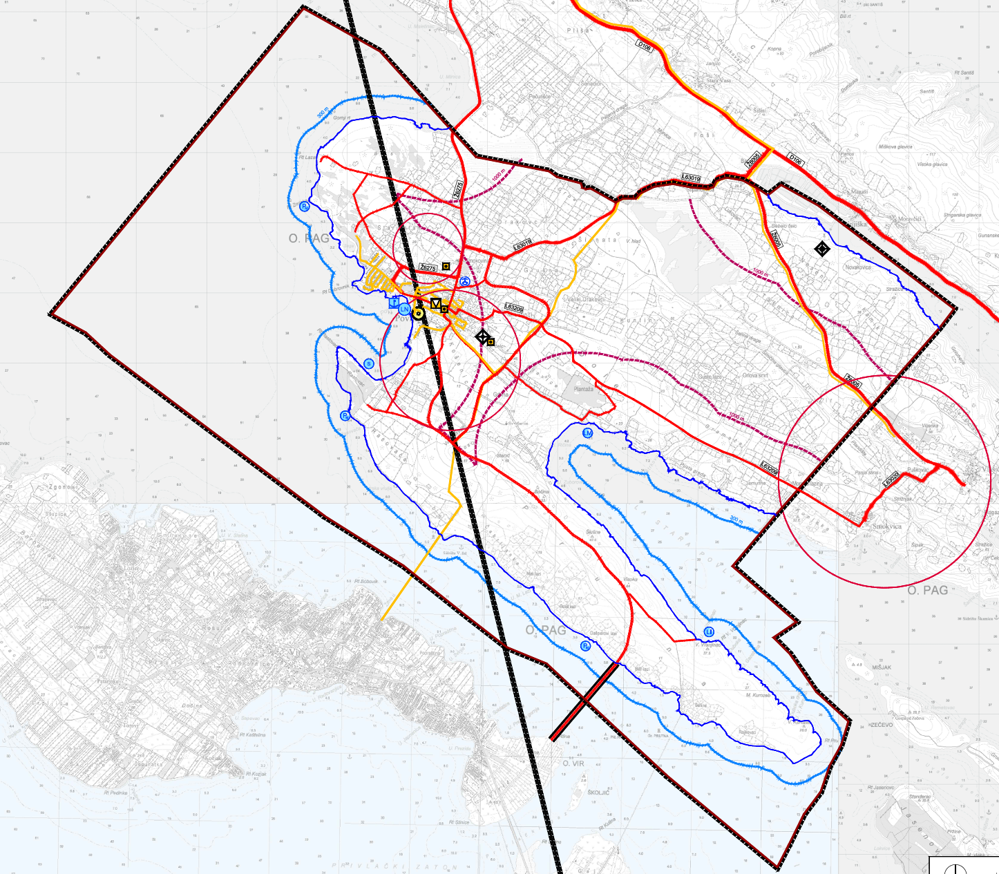
Izvod iz dijela kartografskog prikaza br. 1.B Korištenje i namjena površina - Promet, pošta i elektroničke komunikacije (prijedlog Izmjena i dopuna Plana)
U Odredbama za provedbu Plana je dana mogućnost gradnje luke posebne namjene - nautičko sidrište s uvjetima za provedbu predmetnog zahvata u prostoru te je u grafičkom dijelu Plana prikazana lokacija i obuhvat predmetnog sidrišta - oznaka S.
Za zone izdvojene namjene ugostiteljsko-turističke - zona Rastovac, zona Bas i zona Gašparovi lazi, u Odredbama za provedbu su propisani uvjeti gradnje turističkog privezišta za koje je u grafičkom dijelu Plana simbolom P_{M} određena načelna lokacija.
Što se tiče segmenta poštanskog prometa i elektroničkih komunikacija, u ovom postupku je provedeno usklađenje s uvjetima iz PPZŽ te zahtjevima dostavljenim od hrvatske regulatorne agencije za mrežne djelatnosti - HAKOM-a.

Energetski sustav
U segmentu elektroopskrbe izmjenama i dopunama Plana su, uz usklađenja s detaljnim uvjetima za gradnju trafostanica koji proizlaze iz tekstualnog dijela PPZŽ te iz zahtjeva nadležnog elektroenergetskog tijela - HEP ODS d.o.o., propisani i detaljniji uvjeti i načini gradnje solarnih elektrana izvan granica građevinskog područja unutar površine oznake IS čiji obuhvat je prikazan na grafičkim prikazima Plana.
U segmentu Plana koji se odnosi na opskrbu plinom u ovom postupku nisu izvršene nikakve izmjene.
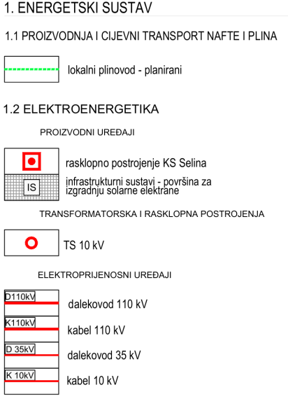
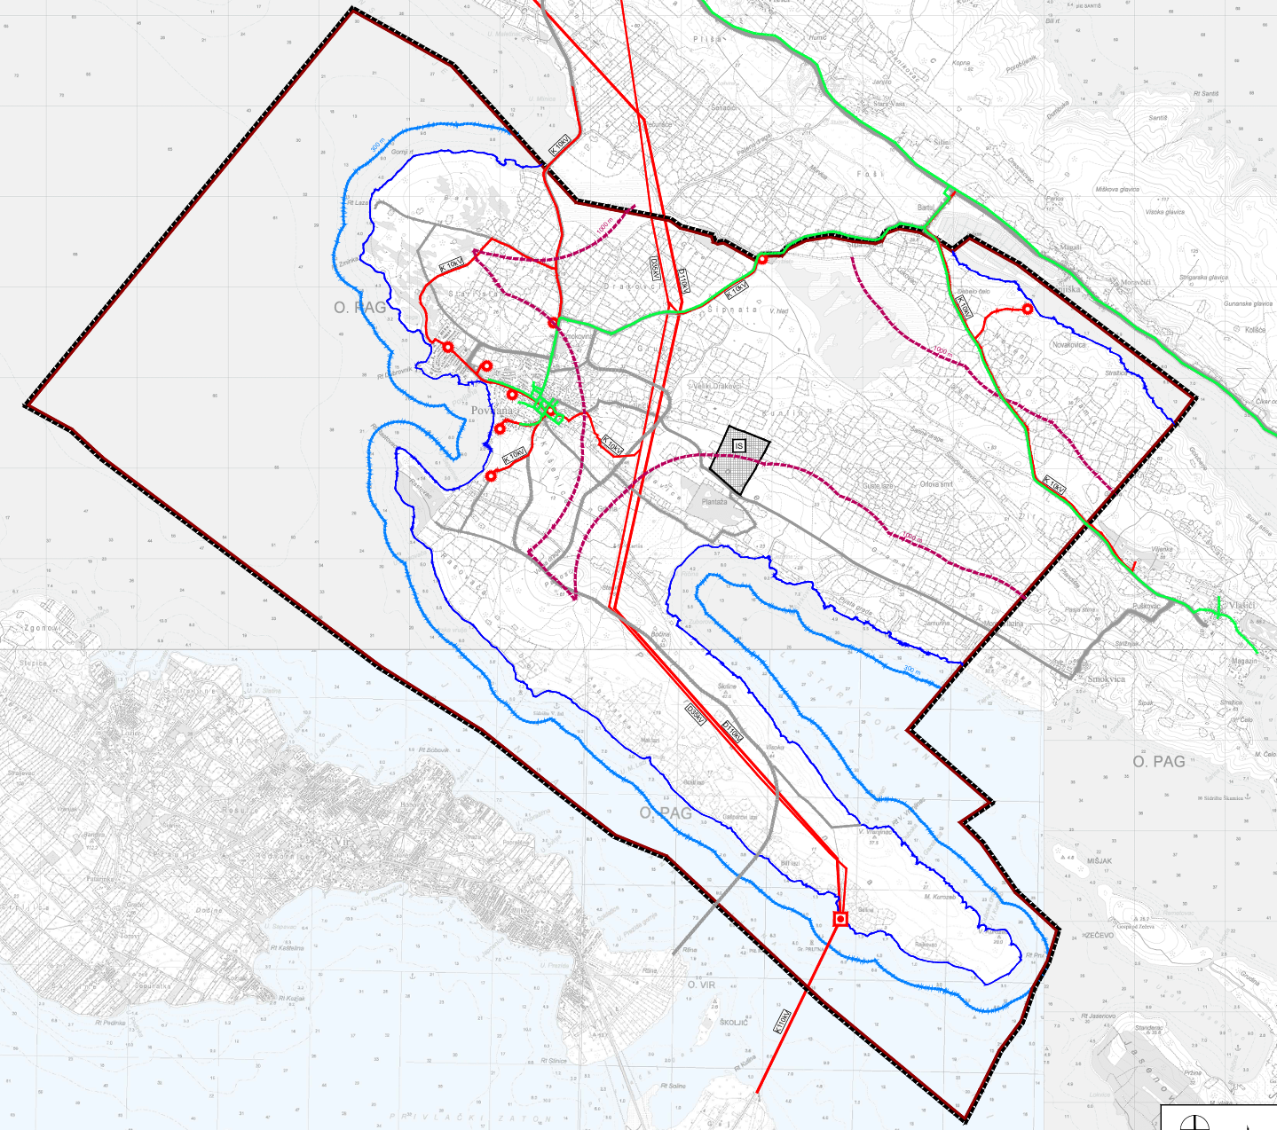
Izvod iz dijela kartografskog prikaza br. 2.A.Infrastrukturni sustavi i mreže (prijedlog Izmjena i dopuna Plana)

Vodnogospodarski sustav
U segmentu vodoopskrbe i odvodnje otpadnih voda izmjenama i dopunama Plana su provedena usklađenja s uvjetima koji proizlaze iz grafičkog i tekstualnog dijela PPZŽ.
Dodatno je u Odredbama za provedbu Plana za određena izdvojena građevinska područja izvan naselja ugostiteljsko-turističke namjene dana mogućnost gradnje bušotina za crpljenje morske vode sa svim pripadajućim uređajima i pratećom opremom, a u svrhu osiguranja dostatnih količina vode za sanitarne i protupožarne potrebe.
Također je, u Odredbama za provedbu koje se odnose na dio odvodnje otpadnih voda, kao prijelazno rješenje do gradnje javnog sustava definirana iznimka u pogledu gradnje internih sustava odvodnje i sabirnih jama za dijelove na kojima nije izgrađen javni sustav.
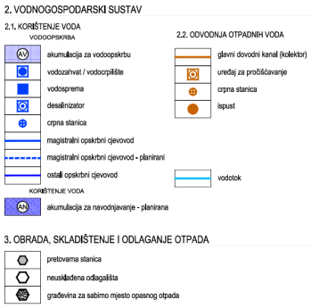
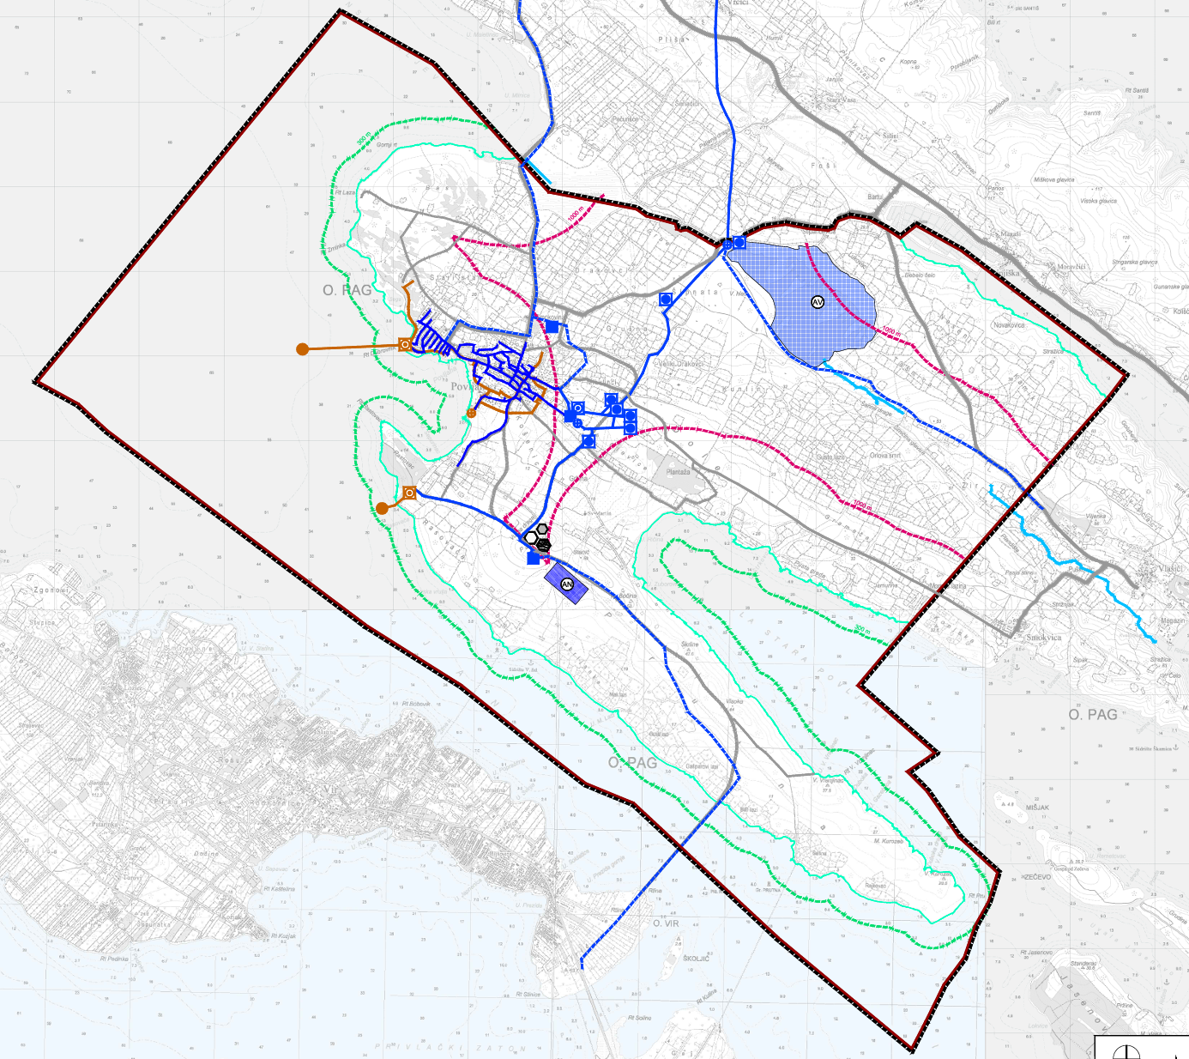
Izvod iz dijela kartografskog prikaza br. 2.B Infrastrukturni sustavi i mreže - vodnogospodarski sustav i obrada, skladištenje i odlaganje otpada (prijedlog Izmjena i dopuna Plana)
U dijelu Plana koji se odnosi na uređenje vodotoka i voda u skladu s zahtjevima Hrvatskih voda, evidentirani su bujični vodotoci Podmalen i Šarine drage te kanal/potok Abatnise u Povljanskom polju čiji tokovi se uspostavljaju samo u kišnom godišnjem periodu. Za predmetne vodotoke Odredbama za provedbu propisani su uvjeti gradnje, uređenja i zaštite sukladno pristiglom zahtjevu od Hrvatskih voda i važećim posebnim propisima.

uklanjanje uočenih grešaka i nelogičnosti te ažuriranje naziva i navoda
S ciljem omogućavanja lakše provedbe plana te u cilju nedvojbenog tumačenja pojedinih Odredbi za provedbu, redefinirani su pojedini dijelovi Odredbi.
U skladu s pristiglim zahtjevima javnopravnih tijela, revidirani su i usklađeni pojedini dijelovi tekstualnog i Grafičkog dijela Plana. U skladu s navedenim, u Odredbama za provedbu izvršene su izmjene u točkama: Mjere zaštite krajobraznih i prirodnih vrijednosti i kulturno-povijesnih cjelina, Postupanje s otpadom, Mjere sprečavanja nepovoljnih utjecaja na okoliš. Sve izmjene u tekstualnom dijelu plana popračene su i u grafičkom djelu plana.
U skladu s navedenim, ovim izmjenama i dopunama izmijenjeni su kartografski prikazi:
- 3.A Uvjeti korištenja i zaštite prostora - Područja posebnih uvjeta korištenja u MJ 1:25000
- 3.B Uvjeti korištenja i zaštite prostora - Zaštita prirodnih i kulturno-povijesnih vrijednosti u MJ 1:25000
Također, Odredbe za provedbu revidirane su u smisli ažuriranja naziva i navoda zakona i posebnih propisa relevantnih za prostorno uređenje. U tekstualnom i grafičkom dijelu plana izvršene su korekcije koje se prvenstveno odnose na usklađenje tekstualnog sa grafičkim dijelom plana te na ispravljanje tehničkih grešaka na kartografskim prikazima Plana.

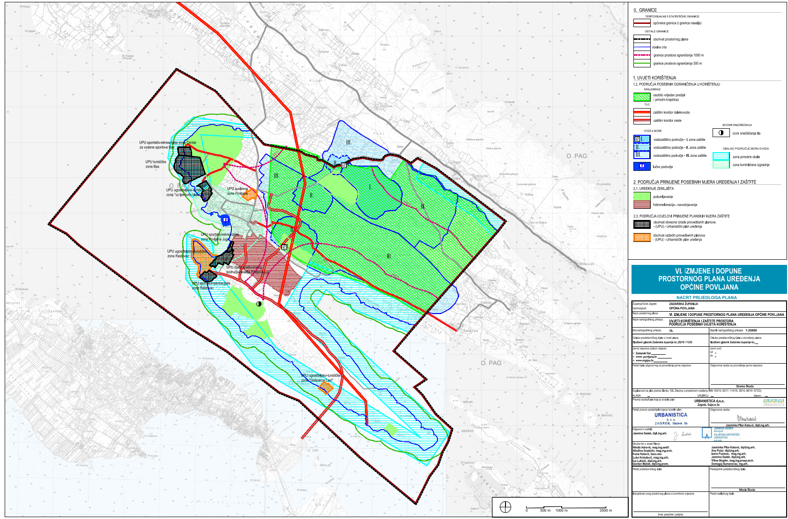
Izvod iz kartografskog prikaza br. 3.A. UVJETI KORIŠTENJA I ZAŠTITE PROSTORA – Područja posebnih uvjeta korištenja
(prijedlog Izmjena i dopuna Plana)
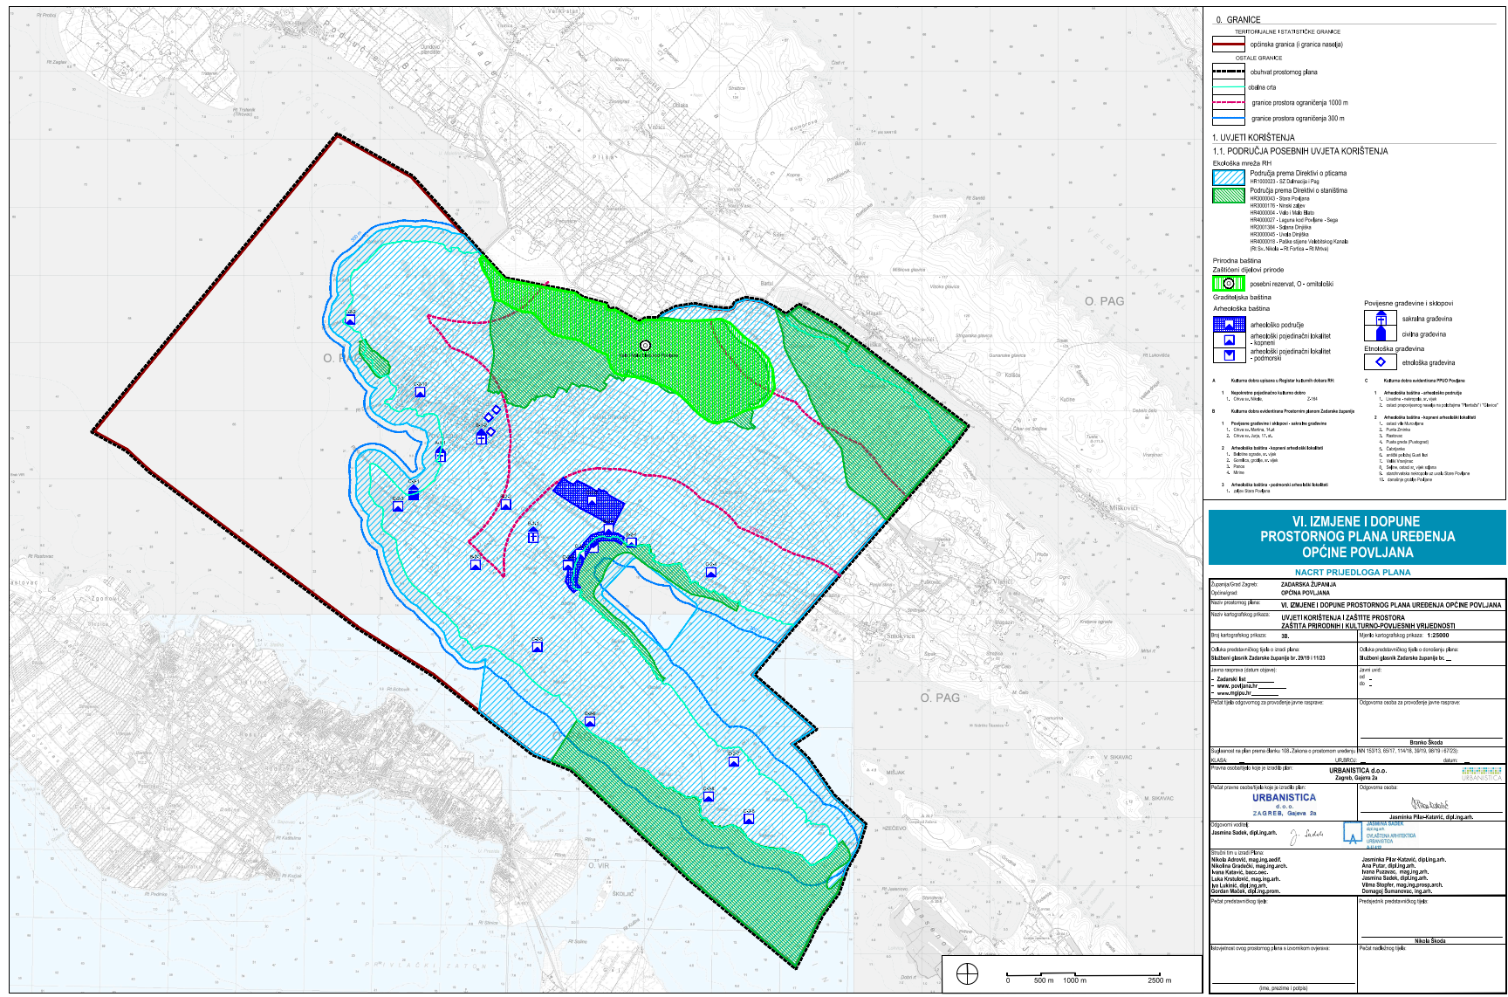
Izvod iz kartografskog prikaza br. 3.B. UVJETI KORIŠTENJA I ZAŠTITE PROSTORA – Zaštita prirodnih i kulturno-povijesnih vrijednosti (prijedlog Izmjena i dopuna Plana)

